ImpactFlow
Proiect

Cuprins

Modul Analiză 2
1. Descrierea modelului ales și a obiectivelor aplicației 2
2. Diagramele bazei de date OLTP 4
3. Diagrama stea/fulg a bazei de date depozit 6
4. Descrierea câmpurilor necesare pentru fiecare tabel din baza de date depozit și modul de populare al acestora cu informații din baza de date OLTP 7
5. Identificarea constrângerilor specifice depozitelor de date ce trebuie definite, justificând alegerea făcută 9
6. Identificarea indecșilor specifici depozitelor de date ce trebuie definiți asupra modelului (minim 2 dacă echipa este formată din 4 persoane); formularea unei cereri în limbaj natural care va determina utilizarea indecșilor specificați și va fi implementată în următoarea etapă 10
7. Identificarea obiectelor de tip dimensiune ce trebuie definite asupra modelului 11
8. Identificarea tabelelor care vor fi partiționate și a tipului de partiționare; formularea unei cereri în limbaj natural care va determina utilizarea lor și va fi implementată în următoarea etapă 12
9. Formularea in limbaj natural a unei cereri SQL complexe care va fi optimizată în următoarea etapă, folosind tehnici specifice bazelor de date depozit. Precizarea tehnicilor de optimizare ce ar putea fi utilizate pentru această cerere particulară (avantaje / dezavantaje de utilizare pentru o anumită tehnică) 13
10. Formularea în limbaj natural a cel puțin 5 cereri, specifice DW, cu grad de complexitate diferit, concretizate în rapoarte (grafice) ce vor fi create în următoarele etape. 14
Modul Backend 16
1. Crearea bazei de date OLTP și a utilizatorilor 16
2. Generarea datelor și inserarea acestora în tabele 22
3. Crearea bazei de date depozit și a utilizatorilor 23
4. Popularea cu informații a bazei de date depozit folosind ca sursă datele din baza de date OLTP 29
5. Definirea constrângerilor 34
6. Definirea indecșilor și a cererilor SQL însoțite de planul de execuție al acestora (din care să reiasă ca optimizorul utilizează eficient indecșii definiți) 35
7. Definirea obiectelor de tip dimensiune, validarea acestora. 36
8. Definirea partițiilor; definirea cererilor SQL însoțite de planul de execuție al acestora din care să reiasă ca optimizorul utilizează eficient partițiile. 40
9. Crearea rapoartelor cu complexitate diferită (la acest nivel vor fi scripturi SQL, fără reprezentare grafică) 45
10. Optimizarea cererii SQL propusă în etapa de analiză 51
Modul Frontend 56

Modul Analiză

Descrierea modelului ales și a obiectivelor aplicației

Baza de date este destinată gestionării activității unei platforme de voluntariat. Aceasta centralizează informații despre organizații și sponsori, gestionează campanii și proiecte specifice, și ține evidența voluntarilor, a competențelor acestora și a participării lor efective la proiecte. De asemenea, înregistrează donațiile primite.
● Campanie: stochează informații despre diverse campanii de voluntariat.
● Organizatie: conține date despre organizațiile implicate care pot iniția sau coordona proiecte.
● Sponsor: reține informații despre sponsori care pot susține financiar proiectele.
● Categorie_Voluntar: grupează voluntarii în funcție de nivel.
● Competenta: definește tipurile de competențe ce pot fi asociate voluntarilor sau necesare proiectelor.
● Locatie: descrie adrese pentru desfășurarea proiectelor.
● Proiect: elementul central care leagă voluntarii, o campanie, o organizație și o locație.
● Voluntar: stochează datele personale ale voluntarilor
● Voluntar_Competenta: permite asocierea voluntarilor cu competențele lor
● Donatie: reține donațiile făcute pentru un proiect specific.
● Participare_Voluntar_Proiect: urmărește rolul și timpul investit de fiecare voluntar în diverse proiecte.
● Proiect_Competenta: indică ce competențe sunt relevante sau necesare pentru un anumit proiect.
● Proiect_Sponsor: leagă proiectele de sponsorii care le susțin financiar sau cu alte resurse.

Obiective:
● Organizațiile își înregistrează proiectele și le asociază campanii.
● Voluntarii se înscriu și își declară competențele, iar apoi pot participa la proiecte potrivite calificării lor.
● Sponsorii pot susține direct proiectele prin donații.
● Coordonatorii pot urmări istoricul donațiilor, voluntarii implicați și competențele utilizate, toate corelate cu proiectul și locația specifică.

Diagramele bazei de date OLTP

- Diagrama entitate – relație a bazei de date OLTP

https://lucid.app/lucidchart/f2c756be-afea-4093-b5e8-038d111c7b7b/edit?viewport_loc=-20%2C-1528%2C3328%2C1546%2C0_0&invitationId=inv_f500e81b-90b7-45f3-81f6-9826bc0198ab

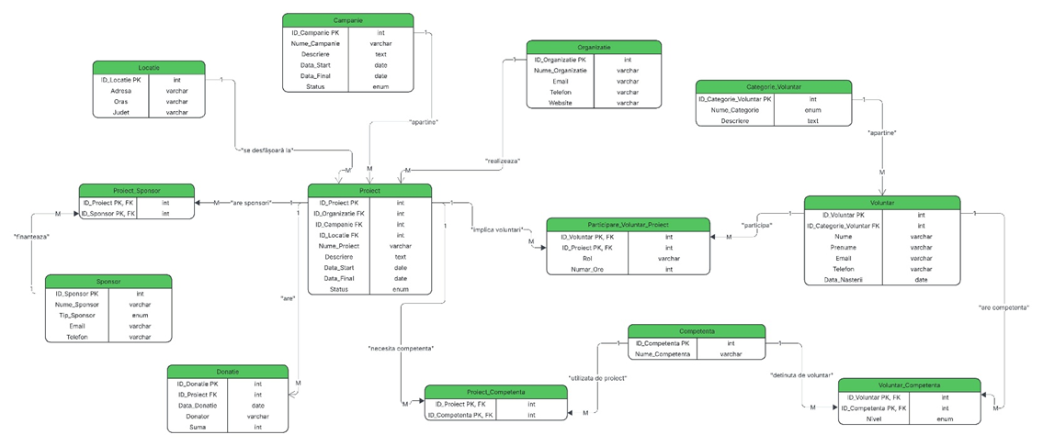

- Diagrama conceptuală a bazei de date OLTP

https://lucid.app/lucidchart/0faa40fd-76aa-4c5c-b525-0adb61ea9841/edit?viewport_loc=-70%2C864%2C4039%2C1876%2C0_0&invitationId=inv_20b5525a-2698-4459-bd13-476b4f453387

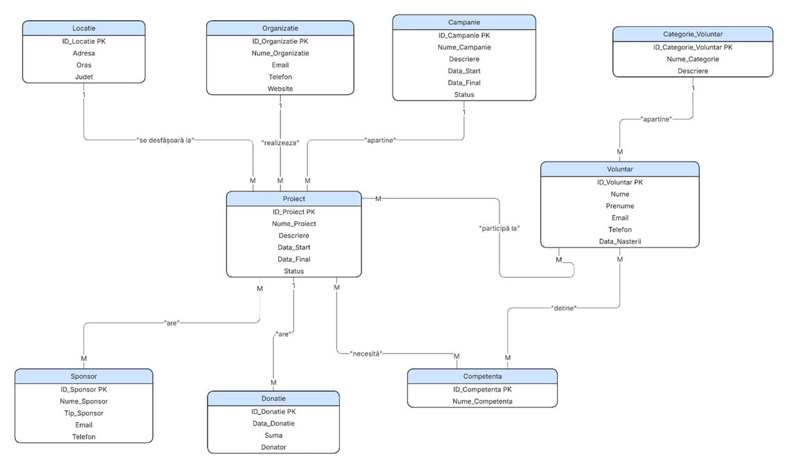

3. Diagrama stea/fulg a bazei de date depozit

https://lucid.app/lucidchart/4e67f4b8-cb05-4e2b-af8c-1092f5c1694a/edit?beaconFlowId=F74B4B49DE1B6794&invitationId=inv_23a8734f-468c-4ebb-be49-74bace634512&page=0_0#

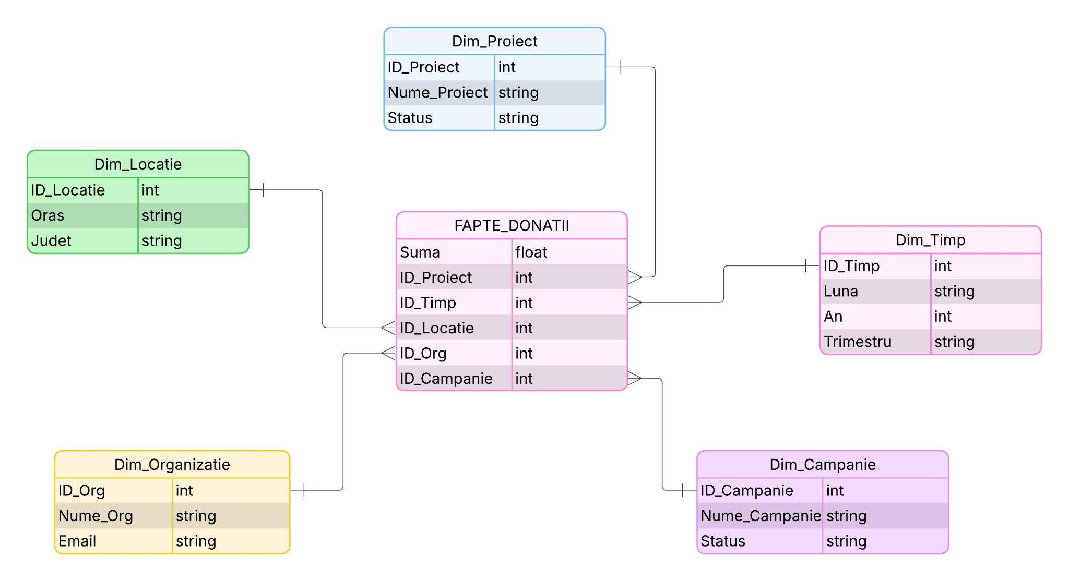

4. Descrierea câmpurilor necesare pentru fiecare tabel din baza de date depozit și modul de populare al acestora cu informații din baza de date OLTP

Tabelul de Fapte: FAPTE_DONATII
Acesta reprezintă nucleul depozitului de date și stochează evenimentele cantitative care vor fi analizate.
- ID_Timp (Cheie Externă): Reprezintă legătura către dimensiunea de timp. Este generat în urma procesării datei din coloana Data_Donatie a tabelului sursă din OLTP.
- ID_Proiect (Cheie Externă): Face referință către proiectul specific căruia i-a fost atribuită donația.
- ID_Locatie (Cheie Externă): Identifică locația geografică unde se desfășoară proiectul susținut prin donația respectivă.
- ID_Organizatie (Cheie Externă): Indică organizația responsabilă de proiectul care a primit finanțarea.
- ID_Campanie (Cheie Externă): Permite gruparea donațiilor pe campanii mai mari, oferind o perspectivă strategică.
- Suma_Totala (Măsură): Reprezintă valoarea numerică a donației. Este câmpul principal pe care se vor efectua calcule.
Modul de populare: Datele sunt extrase din tabelul Donatie din OLTP. Deoarece în OLTP tabelul Donatie este legat direct doar de Proiect, procesul de populare a tabelului de fapte implică un mecanism de denormalizare. Se va efectua un Join între tabelele Donatie, Proiect, Campanie și Organizatie din sursa OLTP. Astfel, pentru fiecare donație, sunt identificate în ierarhia de tabele ID-urile corespunzătoare necesare pentru popularea tabelului de fapte cu informațiile utile unei analize.

Tabelele de Dimensiune
Depozitul conține 5 tabele de dimensiune care oferă atributele necesare pentru filtrarea și gruparea datelor din tabelul de fapte.
DIM_PROIECT
- ID_Proiect: Este cheia primară. Rolul său este de a asigura unicitatea fiecărei înregistrări în depozit și de a servi drept punct de legătură cu tabelul de fapte.
- Nume_Proiect: Un atribut descriptiv care stochează denumirea completă a proiectului.
- Status: Un atribut critic pentru analiza de business. Acesta permite filtrarea proiectelor în funcție de starea lor actuală (ex: "În desfășurare", "Finalizat", "Anulat").
Modul de populare: Datele sunt preluate direct din tabelul Proiect al bazei de date OLTP.
DIM_CAMPANIE
- ID_Campanie: Cheia primară a tabelului de dimensiune
- Nume_Campanie: Reprezintă titlul campaniei
- Status_Campanie: Indică dacă o campanie mai acceptă donații sau dacă a fost încheiată, permițând monitorizarea ciclului de viață al inițiativelor
Modul de populare: Sursa este tabelul Campanie din OLTP
DIM_ORGANIZATIE
- ID_Organizatie: Identificatorul unic al organizației în depozitul de date.
- Nume_Organizatie: Denumirea oficială a organizației.
- Email: Acest atribut servește drept mod de contact.
Modul de populare: Extracția se realizează din tabelul Organizatie.
DIM_LOCATIE
- ID_Locatie: Cheia primară ce face legătura cu punctul de desfășurare al proiectului.
- Oras: Permite analiza donațiilor la un nivel detaliat, local.
- Judet: Reprezintă un nivel ierarhic superior față de oraș și oferă o imagine de ansamblu mai clară decât analiza la nivel de oraș.
Modul de populare: Datele sunt importate din tabelul Locatie.
DIM_TIMP
- ID_Timp: Identificator unic, adesea reprezentat sub formă numerică (ex: 20251224 pentru 24 Decembrie 2025).
- An: Atribut numeric folosit pentru analizele istorice pe termen lung
- Luna: Atribut folosit pentru evidențierea variațiilor sezoniere
- Trimestru: Permite gruparea datelor în 4 intervale anuale (Q1, Q2, Q3, Q4), facilitând raportările fiscale sau sezoniere.
Modul de populare: Aceasta este o dimensiune specială care nu se copiază direct dintr-un tabel OLTP. Ea se generează automat folosind un algoritm care parcurge toate datele calendaristice prezente în coloana Donatie.Data_Donatie și le descompune în elemente analitice. De exemplu, o dată de tip 15-Dec-2025 va genera în dimensiune atributele: An=2025, Trimestru=4, Luna=Decembrie

5. Identificarea constrângerilor specifice depozitelor de date ce trebuie definite, justificând alegerea făcută

- Constrângerea de unicitate
Constrângerea de tip PRIMARY KEY asigură identificarea unică a fiecărei înregistrări dintr-un tabel, eliminând orice ambiguitate la nivel de date.
Exemple:
- ID_Timp în tabelul Dim_Timp
- ID_Proiect în tabelul Dim_Proiect
Justificare: Acestea sunt necesare pentru a preveni duplicarea informațiilor în rapoarte. De exemplu, dacă am avea două rânduri pentru același proiect, sumele calculate în graficele finale ar fi dublate.

- Constrângerea de cheie externă

Constrângerea de tip FOREIGN KEY asigură o legătură logică între tabelul de fapte și tabelele de dimensiuni

Exemple:
- Coloana ID_Locatie din FAPTE_DONATII care face referire către ID_Locatie din Dim_Locatie

Justificare: Această constrângere garantează integritatea referențială a datelor. Din perspectivă analitică, este esențial ca fiecare donație să fie asociată unei locații sau unui proiect valid. Absența acestei relații ar putea genera date fără context, ceea ce ar face imposibilă filtrarea corectă a rapoartelor pe județe sau orașe.
- Constrângerea RELY

Constrângerea de tip RELY indică indică faptul că baza de date poate presupune corectitudinea relațiilor, fără a le verifica în mod activ la fiecare operație de inserare.

Exemple:
- Constrângerea poate fi aplicată pe cheia externă ID_Campanie din tabelul FAPTE_DONATII

Justificare: Performanța la încărcare si optimizarea interogărilor, ducând la creșterea vitezei de generare a graficelor și rapoartelor complexe.

6. Identificarea indecșilor specifici depozitelor de date ce trebuie definiți asupra modelului (minim 2 dacă echipa este formată din 4 persoane); formularea unei cereri în limbaj natural care va determina utilizarea indecșilor specificați și va fi implementată în următoarea etapă

În depozitul nostru de date vom defini indecși Bitmap pentru a accelera interogările complexe care filtrează volume mari de date.

Vom defini următorii indecși asupra tabelelor de dimensiune prezentate în schema stea:

- Index Bitmap pe coloana Status din Dim_Proiect
Coloana Status are o cardinalitate foarte mică ("Activ", "Finalizat", "Anulat"). Un index Bitmap este extrem de eficient aici, permițând bazei de date să găsească foarte rapid toate proiectele care îndeplinesc o anumită condiție prin operații logice la nivel de biți.

- Index Bitmap pe coloana Judet din Dim_Locatie
Deoarece numărul de județe este limitat, acest atribut este ideal pentru un index Bitmap. Acesta va accelera considerabil rapoartele care grupează sau filtrează donațiile la nivel regional.

Cerere în limbaj natural pentru utilizarea indecșilor:

- Care este suma totală a donațiilor colectate pentru proiectele care au statusul "Finalizat" și s-au desfășurat în județul Bucuresti?

7. Identificarea obiectelor de tip dimensiune ce trebuie definite asupra modelului

În cadrul depozitului de date ImpactFlow au fost definite obiecte de tip dimensiune Oracle (DIMENSION objects), utilizate pentru modelarea ierarhiilor analitice și pentru optimizarea interogărilor specifice bazelor de date depozit. Aceste obiecte nu reprezintă tabele fizice, ci descriu relațiile ierarhice dintre atributele dimensiunilor, fiind utilizate de optimizorul Oracle în procesul de generare a planurilor de execuție.
Au fost definite două obiecte de tip dimensiune: dimensiunea timp și dimensiunea locație, acestea fiind esențiale pentru analiza multidimensională a datelor din tabelul de fapte.

- Dimensiunea timp (DIM_TIMP_DIM)
Dimensiunea timp modelează ierarhia temporală utilizată în analizele de tip Business Intelligence, permițând agregarea și filtrarea datelor la diferite niveluri de granularitate.
Niveluri definite:
- zi – nivelul de granularitate maximă, identificat prin id_timp
- luna
- trimestru
- an
Ierarhie:
- zi → luna → trimestru → an
Această ierarhie permite formularea de interogări analitice care agregă datele la nivel lunar, trimestrial sau anual, pornind de la datele detaliate zilnice.
Obiectul de tip dimensiune a fost definit utilizând instrucțiunea CREATE DIMENSION, iar validarea acestuia a fost realizată cu ajutorul procedurii DBMS_DIMENSION.VALIDATE_DIMENSION, pentru a verifica respectarea ierarhiei și a constrângerilor de integritate (valori nenule).

- Dimensiunea locație (DIM_LOCATIE_DIM)
Dimensiunea locație modelează structura geografică necesară analizelor spațiale asupra activităților și donațiilor.
Niveluri definite:
- oraș
- județ
Ierarhie:
- oraș → județ
Această dimensiune permite agregarea și compararea indicatorilor de business la nivel local sau regional.
Și în acest caz, obiectul de tip dimensiune a fost validat folosind DBMS_DIMENSION.VALIDATE_DIMENSION, asigurând corectitudinea relațiilor ierarhice definite.

8. Identificarea tabelelor care vor fi partiționate și a tipului de partiționare; formularea unei cereri în limbaj natural care va determina utilizarea lor și va fi implementată în următoarea etapă

- Tabelul de fapte (Fapte_Donatii)

Tip de partiționare ales:
Partiționare RANGE pe atributul ID_Timp (An)

Exemplu conceptual:
- Partiția P2023 → donații din anul 2023
- Partiția P2024 → donații din anul 2024
- Partiția P2025 → donații din anul 2025

Motivație:
- conține un volum mare de date, care crește continuu
- este utilizat în majoritatea interogărilor analitice
- este frecvent filtrat după criterii temporale (an, lună)

- Tabelul de dimensiune(Dim_Project)

Tip de partiționare ales:
Partiționare LIST pe atributul Status

Exemple de partiții:
- Partiția P_ACTIV → proiecte cu Status = „În desfășurare”
- Partiția P_FINALIZAT → proiecte cu Status = „Finalizat”
- Partiția P_ANULAT → proiecte cu Status = „Anulat”

Motivație:
- poate conține sute sau mii de proiecte
- este utilizat frecvent în rapoarte și analize, filtrat pe starea proiectului (Status)

Cerere exemplu (limbaj natural):

“Care sunt sumele totale ale donațiilor pe proiectele active („În desfășurare”), grupate pe campanii?”

9. Formularea in limbaj natural a unei cereri SQL complexe care va fi optimizată în următoarea etapă, folosind tehnici specifice bazelor de date depozit. Precizarea tehnicilor de optimizare ce ar putea fi utilizate pentru această cerere particulară (avantaje / dezavantaje de utilizare pentru o anumită tehnică)

Cererea în limbaj natural:

“Se dorește analiza donațiilor efectuate în anul 2025 pentru proiectele active, grupate pe campanii și județe, afișând pentru fiecare grup suma totală a donațiilor și numărul total de donații, sortate descrescător după suma donațiilor.”

Tehnici de optimizare:

- Partitionarea tabelelor (RANGE / LIST / HASH)

Avantaje: scanarea doar a partitiilor relevante, execuție paralelă
Dezavantaje: administrare mai complexă, necesită actualizare scheme când apar valori noi

- Folosirea SELECT doar pentru coloanele necesare(Columnstore SELECT)

Avantaje:Scanare rapidă, ideal pentru raportare
Dezavantaje:Inserții frecvențe mai lente

- Filtrarea timpurie (Early Filtering)
Aplicarea condițiilor WHERE înainte de agregare și JOIN

10. Formularea în limbaj natural a cel puțin 5 cereri, specifice DW, cu grad de complexitate diferit, concretizate în rapoarte (grafice) ce vor fi create în următoarele etape.

- Cerere in limbaj natural(complexitate redusa)

“Se dorește afișarea sumei totale a donațiilor pentru fiecare lună din anul 2025”

- Un singur tabel de fapte (Donație) și dimensiunea timp (DIM_TIMP)
- Agregare simplă SUM + GROUP BY Luna
- Raport/Grafic: Line chart (trend lunar) sau Column chart (bare pe luni)

- Cerere în limbaj natural(complexitate medie)

“Se dorește analiza donațiilor realizate pentru fiecare campanie și pentru fiecare județ, afișând atât suma totală, cât și numărul de donații”

- Necesită JOIN între Fapte_Donatie, DIM_CAMPANIE și DIM_LOCATIE
- Grupare pe două dimensiuni simultan (Campanie, Județ)
- Raport/Grafic: Heatmap (Județ × Campanie, color pe SUM) sau Stacked bar (pe județ, segmentat pe campanie)

3. Cerere în limbaj natural(complexitate medie)

“Se dorește afișarea evoluției donațiilor pentru fiecare proiect în funcție de status-ul proiectului (ex: „În desfășurare”, „Finalizat”).”

- JOIN între Fapte_Donatie, DIM_PROIECT și DIM_TIMP
- Grupare pe două dimensiuni (Proiect, Status) + agregare lunară
- Raport/Grafic: Multi-line chart (câte o linie per status) cu filtru pe proiect sau Small multiples (câte un grafic per proiect)

4. Cerere în limbaj natural(complexitate ridicată)

“Se dorește identificarea top 5 organizații care au primit cele mai mari donații în fiecare trimestru din anul 2025.”

- JOIN între Fapte_Donatie și DIM_ORGANIZATIE, DIM_TIMP
- Grupare pe trimestru + agregare SUM(Donatie)
- Raport/Grafic:Bar chart per trimestru (Top 5) sau Top-N panel cu selector de trimestru

5. Cerere în limbaj natural(complexitate ridicată)

“Se dorește compararea donațiilor în funcție de județ și statusul campaniei.

- JOIN între Fapte_Donatie, DIM_LOCATIE și DIM_CAMPANIE
- Grupare multiplă (Judet, Tip_Campanie) + agregări multiple (SUM, AVG)
- Raport/Grafic: Clustered bar (SUM) + Line pe axă secundară (AVG) sau două grafice separate (SUM și AVG)

Modul Backend

Crearea bazei de date OLTP și a utilizatorilor

- la instalarea Oracle 19c Enterprise Edition am setat Global Database Name = volunteerdb

- conectatare ca administrator (SYS) folosind SQL*Plus (sqlplus.exe), pentru a verifica existența și funcționarea bazei de date
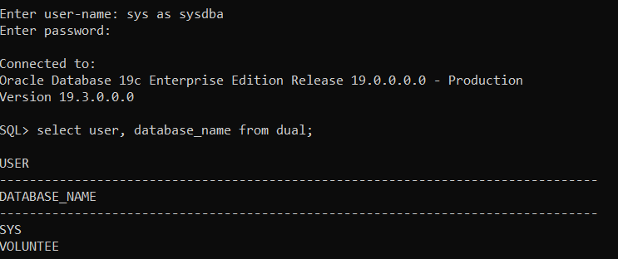

- ca administrator, creare utilizator VOL_OLTP, care reprezintă schema aplicației și în care vor fi stocate tabelele și datele operaționale + acordare drepturi

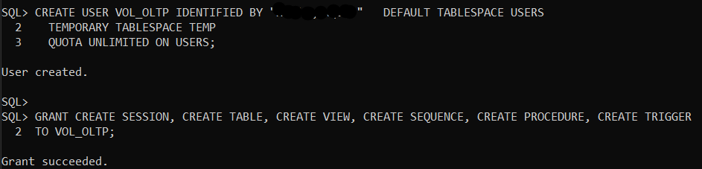

- conectare ca VOL_OLTP din SQL Developer pentru a lucra efectiv cu tabelele
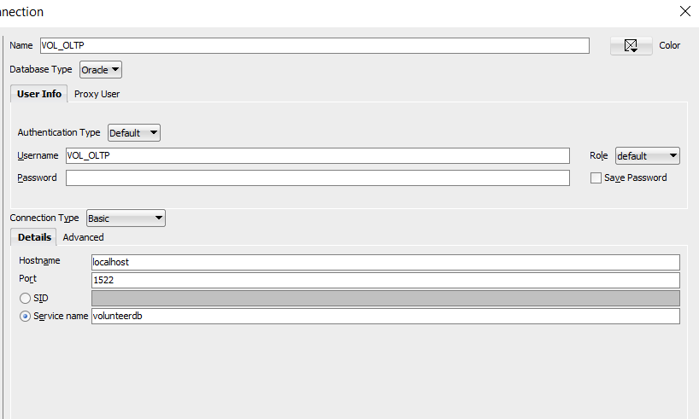
- Script-ul pentru crearea tabelelor:

CREATE TABLE locatie (
id_locatie NUMBER GENERATED BY DEFAULT AS IDENTITY,
adresa VARCHAR2(200) NOT NULL,
oras VARCHAR2(100) NOT NULL,
judet VARCHAR2(100) NOT NULL,
CONSTRAINT pk_locatie PRIMARY KEY (id_locatie)
);

CREATE TABLE campanie (
id_campanie NUMBER GENERATED BY DEFAULT AS IDENTITY,
nume_campanie VARCHAR2(150) NOT NULL,
descriere VARCHAR2(1000),
data_start DATE NOT NULL,
data_final DATE,
status VARCHAR2(30) NOT NULL,
CONSTRAINT pk_campanie PRIMARY KEY (id_campanie),
CONSTRAINT ck_campanie_status CHECK (status IN ('PLANIFICATA','ACTIVA','INCHISA','ANULATA')),
CONSTRAINT ck_campanie_date CHECK (data_final IS NULL OR data_final >= data_start)
);

CREATE TABLE organizatie (
id_organizatie NUMBER GENERATED BY DEFAULT AS IDENTITY,
nume_organizatie VARCHAR2(150) NOT NULL,
email VARCHAR2(150),
telefon VARCHAR2(30),
website VARCHAR2(200),
CONSTRAINT pk_organizatie PRIMARY KEY (id_organizatie),
CONSTRAINT uq_organizatie_email UNIQUE (email)
);

CREATE TABLE sponsor (
id_sponsor NUMBER GENERATED BY DEFAULT AS IDENTITY,
nume_sponsor VARCHAR2(150) NOT NULL,
tip_sponsor VARCHAR2(30) NOT NULL,
email VARCHAR2(150),
telefon VARCHAR2(30),
CONSTRAINT pk_sponsor PRIMARY KEY (id_sponsor),
CONSTRAINT ck_sponsor_tip CHECK (tip_sponsor IN ('PERSOANA','COMPANIE','ONG','ALTELE')),
CONSTRAINT uq_sponsor_email UNIQUE (email)
);

CREATE TABLE categorie_voluntar (
id_categorie_voluntar NUMBER GENERATED BY DEFAULT AS IDENTITY,
nume_categorie VARCHAR2(50) NOT NULL,
descriere VARCHAR2(1000),
CONSTRAINT pk_categorie_voluntar PRIMARY KEY (id_categorie_voluntar),
CONSTRAINT ck_cat_vol_nume CHECK (nume_categorie IN ('INCEPATOR','MEDIU','AVANSAT','COORDONATOR'))
);

CREATE TABLE competenta (
id_competenta NUMBER GENERATED BY DEFAULT AS IDENTITY,
nume_competenta VARCHAR2(120) NOT NULL,
CONSTRAINT pk_competenta PRIMARY KEY (id_competenta),
CONSTRAINT uq_competenta_nume UNIQUE (nume_competenta)
);

CREATE TABLE voluntar (
id_voluntar NUMBER GENERATED BY DEFAULT AS IDENTITY,
id_categorie_voluntar NUMBER NOT NULL,
nume VARCHAR2(80) NOT NULL,
prenume VARCHAR2(80) NOT NULL,
email VARCHAR2(150),
telefon VARCHAR2(30),
data_nasterii DATE,
CONSTRAINT pk_voluntar PRIMARY KEY (id_voluntar),
CONSTRAINT fk_voluntar_categorie
FOREIGN KEY (id_categorie_voluntar) REFERENCES categorie_voluntar(id_categorie_voluntar),
CONSTRAINT uq_voluntar_email UNIQUE (email)
);

CREATE TABLE proiect (
id_proiect NUMBER GENERATED BY DEFAULT AS IDENTITY,
id_organizatie NUMBER NOT NULL,
id_campanie NUMBER,
id_locatie NUMBER NOT NULL,
nume_proiect VARCHAR2(150) NOT NULL,
descriere VARCHAR2(1000),
data_start DATE NOT NULL,
data_final DATE,
status VARCHAR2(30) NOT NULL,
CONSTRAINT pk_proiect PRIMARY KEY (id_proiect),
CONSTRAINT fk_proiect_organizatie
FOREIGN KEY (id_organizatie) REFERENCES organizatie(id_organizatie),
CONSTRAINT fk_proiect_campanie
FOREIGN KEY (id_campanie) REFERENCES campanie(id_campanie),
CONSTRAINT fk_proiect_locatie
FOREIGN KEY (id_locatie) REFERENCES locatie(id_locatie),
CONSTRAINT ck_proiect_status CHECK (status IN ('IN_DESFASURARE','FINALIZAT','ANULAT')),
CONSTRAINT ck_proiect_date CHECK (data_final IS NULL OR data_final >= data_start)
);

CREATE TABLE voluntar_competenta (
id_voluntar NUMBER NOT NULL,
id_competenta NUMBER NOT NULL,
nivel VARCHAR2(30) NOT NULL,
CONSTRAINT pk_vol_comp PRIMARY KEY (id_voluntar, id_competenta),
CONSTRAINT fk_vc_voluntar FOREIGN KEY (id_voluntar) REFERENCES voluntar(id_voluntar),
CONSTRAINT fk_vc_competenta FOREIGN KEY (id_competenta) REFERENCES competenta(id_competenta),
CONSTRAINT ck_vc_nivel CHECK (nivel IN ('INCEPATOR','MEDIU','AVANSAT','EXPERT'))
);

CREATE TABLE proiect_competenta (
id_proiect NUMBER NOT NULL,
id_competenta NUMBER NOT NULL,
CONSTRAINT pk_proj_comp PRIMARY KEY (id_proiect, id_competenta),
CONSTRAINT fk_pc_proiect FOREIGN KEY (id_proiect) REFERENCES proiect(id_proiect),
CONSTRAINT fk_pc_competenta FOREIGN KEY (id_competenta) REFERENCES competenta(id_competenta)
);

CREATE TABLE proiect_sponsor (
id_proiect NUMBER NOT NULL,
id_sponsor NUMBER NOT NULL,
CONSTRAINT pk_proj_sponsor PRIMARY KEY (id_proiect, id_sponsor),
CONSTRAINT fk_ps_proiect FOREIGN KEY (id_proiect) REFERENCES proiect(id_proiect),
CONSTRAINT fk_ps_sponsor FOREIGN KEY (id_sponsor) REFERENCES sponsor(id_sponsor)
);

CREATE TABLE participare_voluntar_proiect (
id_voluntar NUMBER NOT NULL,
id_proiect NUMBER NOT NULL,
rol VARCHAR2(80) NOT NULL,
numar_ore NUMBER(7,2) DEFAULT 0 NOT NULL,
CONSTRAINT pk_participare PRIMARY KEY (id_voluntar, id_proiect),
CONSTRAINT fk_pvp_voluntar FOREIGN KEY (id_voluntar) REFERENCES voluntar(id_voluntar),
CONSTRAINT fk_pvp_proiect FOREIGN KEY (id_proiect) REFERENCES proiect(id_proiect),
CONSTRAINT ck_pvp_ore CHECK (numar_ore >= 0)
);

CREATE TABLE donatie (
id_donatie NUMBER GENERATED BY DEFAULT AS IDENTITY,
id_proiect NUMBER NOT NULL,
data_donatie DATE NOT NULL,
donator VARCHAR2(150),
suma NUMBER(12,2) NOT NULL,
CONSTRAINT pk_donatie PRIMARY KEY (id_donatie),
CONSTRAINT fk_donatie_proiect FOREIGN KEY (id_proiect) REFERENCES proiect(id_proiect),
CONSTRAINT ck_donatie_suma CHECK (suma > 0)
);

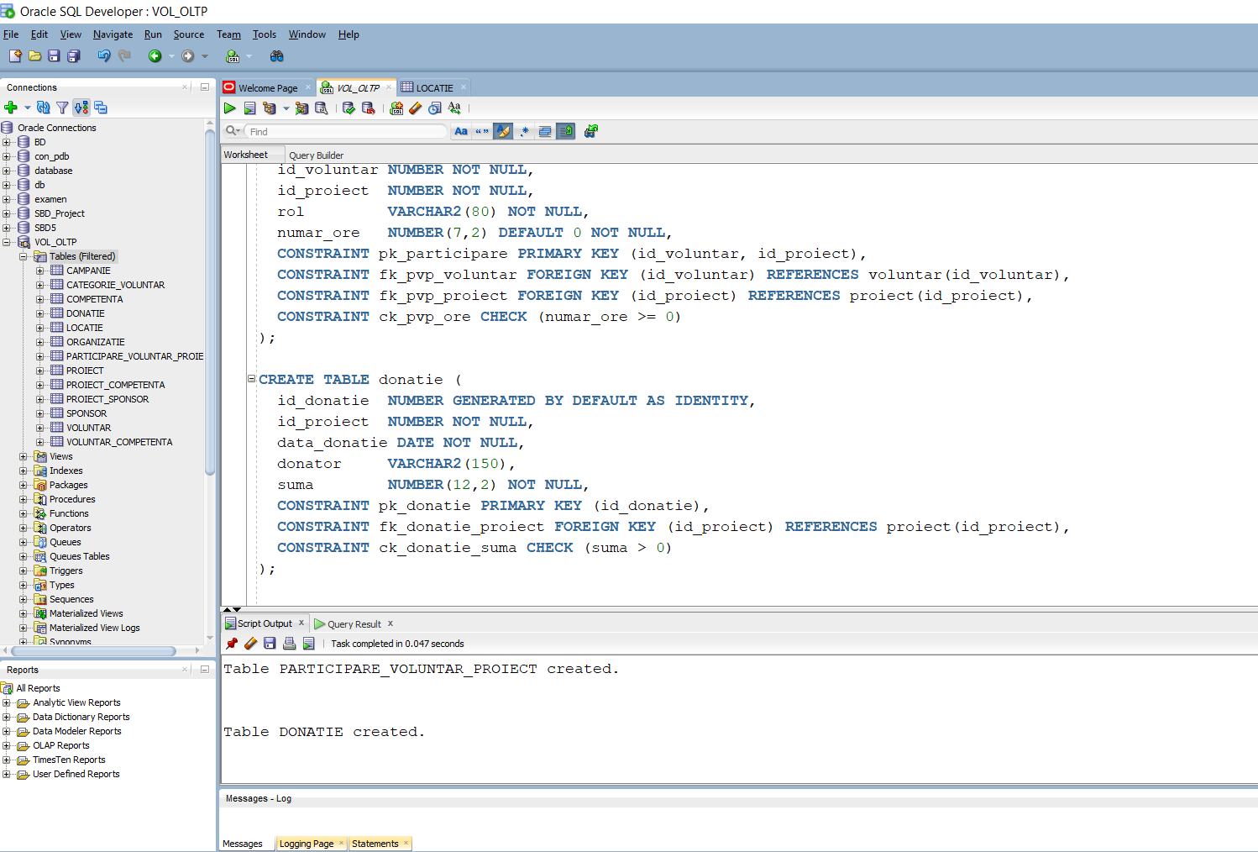

Generarea datelor și inserarea acestora în tabele

Script create + insert: https://pastebin.com/efvReQ4j

Au fost generate si inserate:
- 4 categorii de voluntar
- 20 comepente
- 20 locatii
- 10 organizatii
- 10 sponsori
- 10 campanii
- 21 proiecte
- 120 voluntari (54 incepatori, 36 medii, 24 avansati, 6 coordonatori)
- 360 voluntar_competenta
- 63 proiect_competenta
- 31 proiect_sponsor
- 237 participare_voluntar_proiect
- 462 donatii

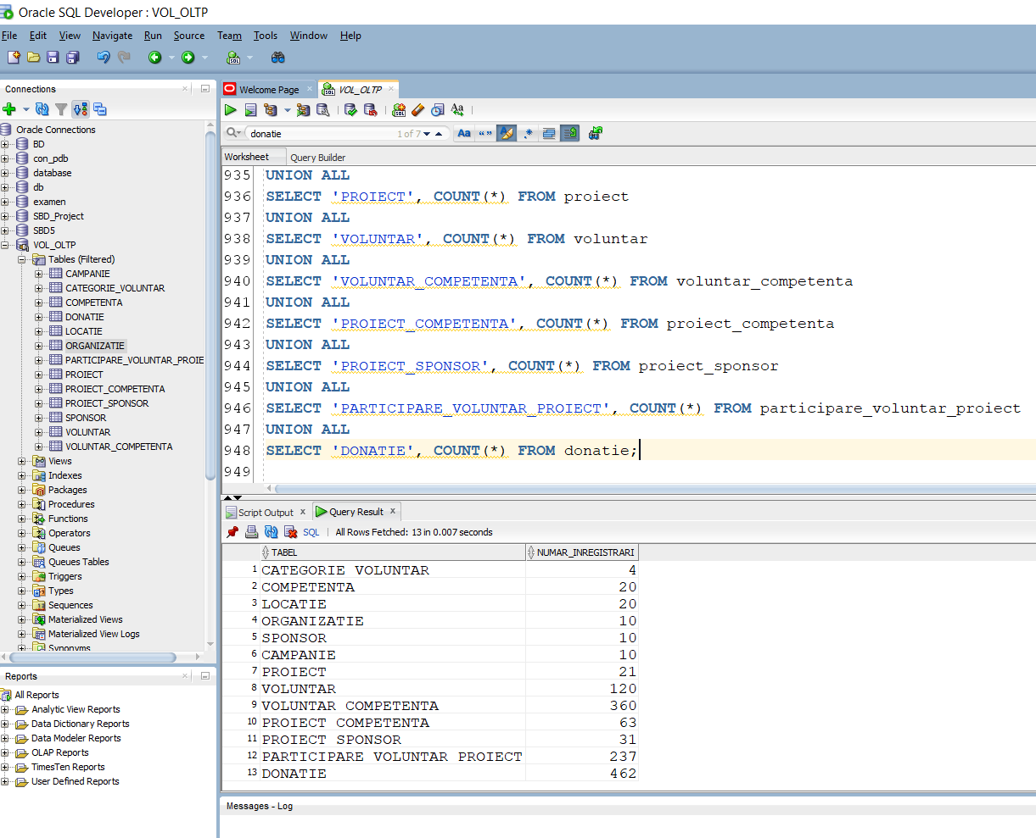

Crearea bazei de date depozit și a utilizatorilor

- Creare user pentru depozit care va deține tabelele din depozit

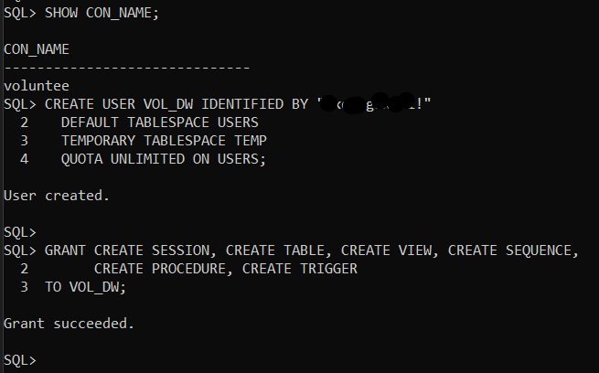

- Am separat baza operațională de depozitul de date, iar transferul și transformarea datelor se face printr-un utilizator ETL dedicat, care citeste OLTP si incarca in DW
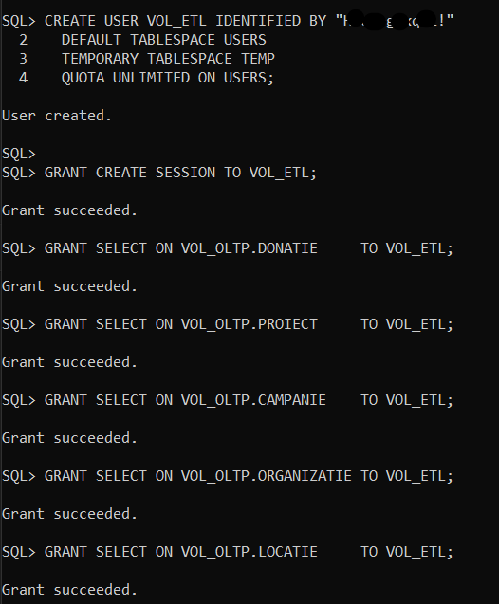

- Conectare in SQLDeveloper ca VOL_DW si creare tabele
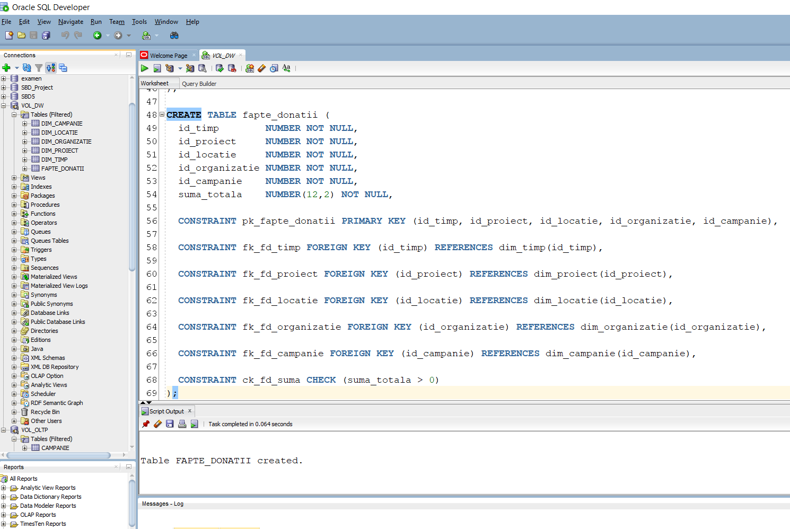

CREATE TABLE dim_timp (
id_timp NUMBER(8) NOT NULL,
an NUMBER(4) NOT NULL,
luna NUMBER(2) NOT NULL,
trimestru NUMBER(1) NOT NULL,

CONSTRAINT pk_dim_timp PRIMARY KEY (id_timp),
CONSTRAINT ck_dim_timp_luna CHECK (luna BETWEEN 1 AND 12),
CONSTRAINT ck_dim_timp_trimestru CHECK (trimestru BETWEEN 1 AND 4)
);

CREATE TABLE dim_proiect (
id_proiect NUMBER NOT NULL,
nume_proiect VARCHAR2(150) NOT NULL,
status VARCHAR2(30) NOT NULL,

CONSTRAINT pk_dim_proiect PRIMARY KEY (id_proiect),
CONSTRAINT ck_dim_proiect_status
CHECK (status IN ('IN_DESFASURARE','FINALIZAT','ANULAT'))
);

CREATE TABLE dim_campanie (
id_campanie NUMBER NOT NULL,
nume_campanie VARCHAR2(150) NOT NULL,
status_campanie VARCHAR2(30) NOT NULL,

CONSTRAINT pk_dim_campanie PRIMARY KEY (id_campanie),
CONSTRAINT ck_dim_campanie_status
CHECK (status_campanie IN ('PLANIFICATA','ACTIVA','INCHISA','ANULATA'))
);

CREATE TABLE dim_organizatie (
id_organizatie NUMBER NOT NULL,
nume_organizatie VARCHAR2(150) NOT NULL,
email VARCHAR2(150),

CONSTRAINT pk_dim_organizatie PRIMARY KEY (id_organizatie)
);

CREATE TABLE dim_locatie (
id_locatie NUMBER NOT NULL,
oras VARCHAR2(100) NOT NULL,
judet VARCHAR2(100) NOT NULL,

CONSTRAINT pk_dim_locatie PRIMARY KEY (id_locatie)
);

CREATE TABLE fapte_donatii (
id_timp NUMBER NOT NULL,
id_proiect NUMBER NOT NULL,
id_locatie NUMBER NOT NULL,
id_organizatie NUMBER NOT NULL,
id_campanie NUMBER NOT NULL,
suma_totala NUMBER(12,2) NOT NULL,

CONSTRAINT pk_fapte_donatii PRIMARY KEY (id_timp, id_proiect, id_locatie, id_organizatie, id_campanie),
CONSTRAINT fk_fd_timp FOREIGN KEY (id_timp) REFERENCES dim_timp(id_timp),
CONSTRAINT fk_fd_proiect FOREIGN KEY (id_proiect) REFERENCES dim_proiect(id_proiect),
CONSTRAINT fk_fd_locatie FOREIGN KEY (id_locatie) REFERENCES dim_locatie(id_locatie),
CONSTRAINT fk_fd_organizatie FOREIGN KEY (id_organizatie) REFERENCES dim_organizatie(id_organizatie),
CONSTRAINT fk_fd_campanie FOREIGN KEY (id_campanie) REFERENCES dim_campanie(id_campanie),
CONSTRAINT ck_fd_suma CHECK (suma_totala > 0)
);

Popularea cu informații a bazei de date depozit folosind ca sursă datele din baza de date OLTP

- Acordare drepturi utilizatorului VOL_ETL, responsabil de citirea din OLTP si scrierea in DW.
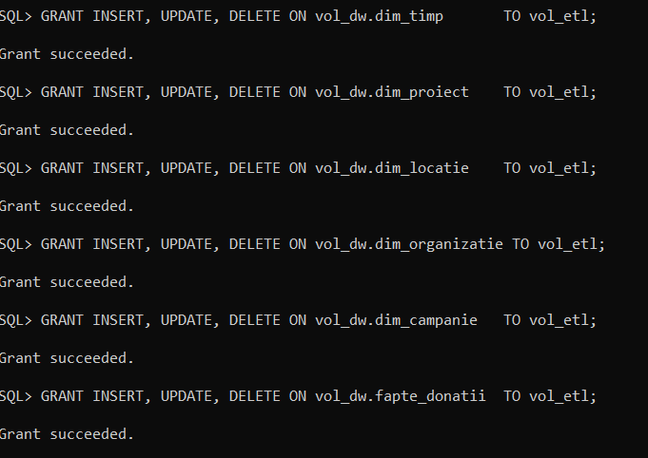
- Crearea unei noi conexiuni in SQLDeveloper pentru user-ul VOL_ETL si popularea cu informații a bazei de date depozit folosind ca sursă datele din baza de date OLTP
INSERT INTO vol_dw.dim_campanie (id_campanie, nume_campanie, status_campanie)
SELECT c.id_campanie, c.nume_campanie, c.status
FROM vol_oltp.campanie c;
COMMIT;

INSERT INTO vol_dw.dim_organizatie (id_organizatie, nume_organizatie, email)
SELECT o.id_organizatie, o.nume_organizatie, o.email
FROM vol_oltp.organizatie o;
COMMIT;

INSERT INTO vol_dw.dim_locatie (id_locatie, oras, judet)
SELECT l.id_locatie, l.oras, l.judet
FROM vol_oltp.locatie l;
COMMIT;

INSERT INTO vol_dw.dim_proiect (id_proiect, nume_proiect, status)
SELECT p.id_proiect, p.nume_proiect, p.status
FROM vol_oltp.proiect p;
COMMIT;

INSERT INTO vol_dw.dim_timp (id_timp, an, luna, trimestru)
SELECT
TO_NUMBER(TO_CHAR(d.data_donatie, 'YYYYMMDD')) AS id_timp,
EXTRACT(YEAR FROM d.data_donatie) AS an,
EXTRACT(MONTH FROM d.data_donatie) AS luna,
TO_NUMBER(TO_CHAR(d.data_donatie, 'Q')) AS trimestru
FROM (
SELECT DISTINCT TRUNC(data_donatie) AS data_donatie
FROM vol_oltp.donatie
) d;
COMMIT;
INSERT INTO vol_dw.fapte_donatii
(id_timp, id_proiect, id_locatie, id_organizatie, id_campanie, suma_totala)
SELECT
TO_NUMBER(TO_CHAR(TRUNC(d.data_donatie), 'YYYYMMDD')) AS id_timp,
p.id_proiect,
p.id_locatie,
p.id_organizatie,
p.id_campanie,
SUM(d.suma) AS suma_totala
FROM vol_oltp.donatie d
JOIN vol_oltp.proiect p
ON p.id_proiect = d.id_proiect
GROUP BY
TO_NUMBER(TO_CHAR(TRUNC(d.data_donatie), 'YYYYMMDD')),
p.id_proiect,
p.id_locatie,
p.id_organizatie,
p.id_campanie;
COMMIT;

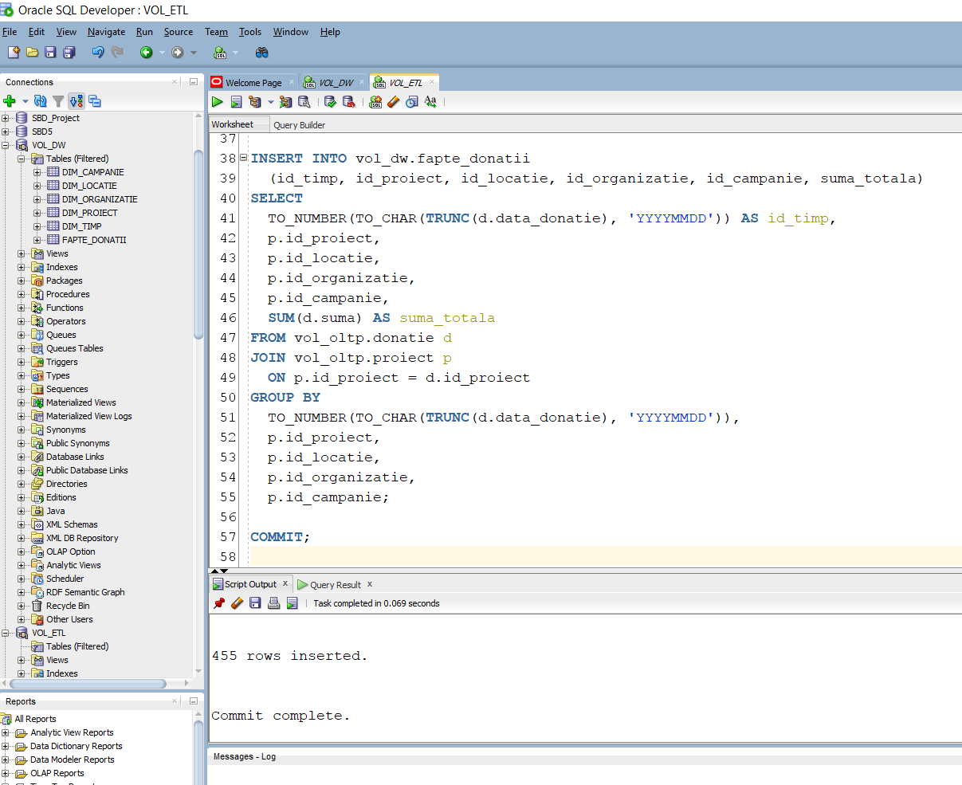

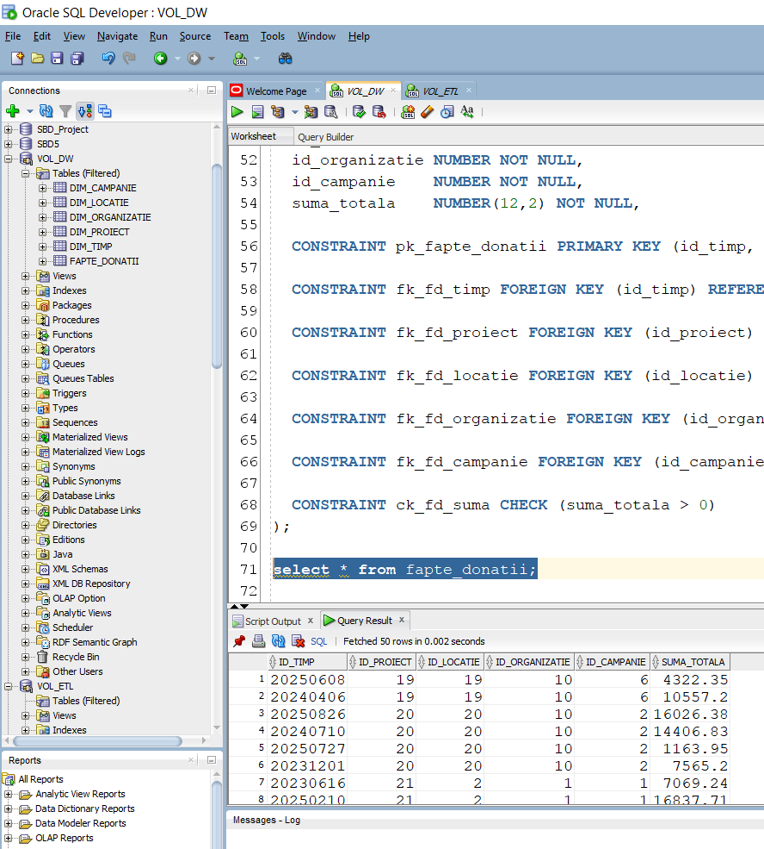
Recap useri:
VOL_OLTP: deține baza operațională, tabele normalizate, date tranzacționale, NU face analize

VOL_DW: deține depozitul de date, tabele denormalizate (DIM + FACT), este folosit pentru rapoarte

VOL_ETL: este un user tehnic, face Extract – Transform – Load, citește din OLTP, scrie în DW, NU modifică OLTP

Definirea constrângerilor
Constrangerile de integritate au fost aplicate la cerinta 3:
- PK pe toate dimensiunile
- PK pe tabelul de fapte
- FK între FAPTE_DONATII și dimensiuni
Constrângerile de tip FOREIGN KEY din tabelul de fapte au fost marcate ca RELY și NOVALIDATE pentru a permite optimizorului Oracle să utilizeze relațiile dintre tabelul de fapte și tabelele de dimensiune în procesul de optimizare a interogărilor, fără a introduce costuri suplimentare la încărcarea datelor.
Prin utilizarea opțiunii RELY, optimizorul poate presupune corectitudinea relațiilor dintre tabele și poate genera planuri de execuție mai eficiente (de exemplu, eliminarea unor join-uri inutile).
Opțiunea NOVALIDATE asigură faptul că datele existente și cele viitoare nu sunt verificate la inserare sau actualizare, ceea ce îmbunătățește performanța proceselor ETL.
ALTER TABLE fapte_donatii MODIFY CONSTRAINT fk_fd_campanie RELY NOVALIDATE;
ALTER TABLE fapte_donatii MODIFY CONSTRAINT fk_fd_timp RELY NOVALIDATE;
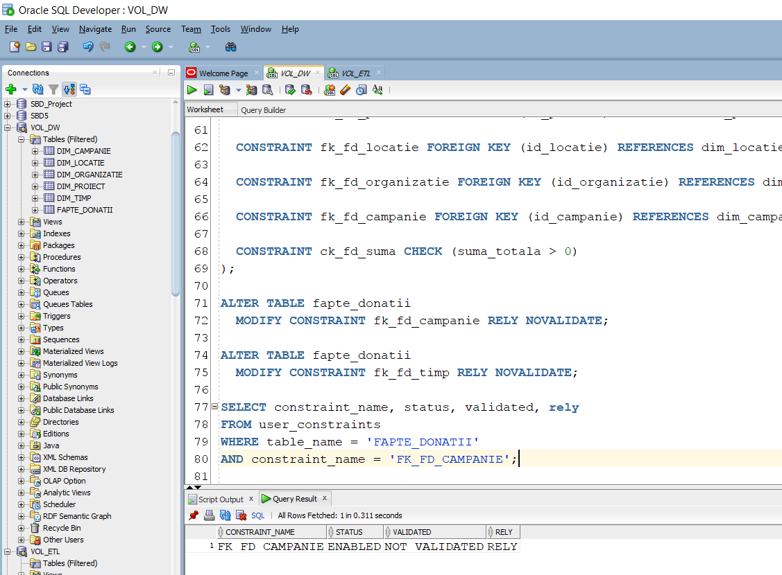

Definirea indecșilor și a cererilor SQL însoțite de planul de execuție al acestora (din care să reiasă ca optimizorul utilizează eficient indecșii definiți)
- Definire bitmap index pe dim_proiect (status) si pe dim_locatie (judet)
- Cerere: Suma totală a donațiilor pentru proiecte FINALIZAT în Bucuresti.

CREATE BITMAP INDEX bix_dim_proiect_status ON dim_proiect (status);
CREATE BITMAP INDEX bix_dim_locatie_judet ON dim_locatie (judet);

EXPLAIN PLAN FOR
SELECT SUM(fd.suma_totala)
FROM fapte_donatii fd
JOIN dim_proiect dp ON dp.id_proiect = fd.id_proiect
JOIN dim_locatie dl ON dl.id_locatie = fd.id_locatie
WHERE dp.status = 'FINALIZAT'
AND dl.judet = 'Bucuresti';

SELECT * FROM TABLE(DBMS_XPLAN.DISPLAY);

Planul arată clar că optimizorul folosește indecșii bitmap definiți BIX_DIM_LOCATIE_JUDET și BIX_DIM_PROIECT_STATUS (operațiile BITMAP INDEX SINGLE VALUE), apoi convertește bitmap-ul în ROWID și accesează rândurile din dimensiuni prin TABLE ACCESS BY INDEX ROWID BATCHED. Join-urile se fac prin HASH JOIN.
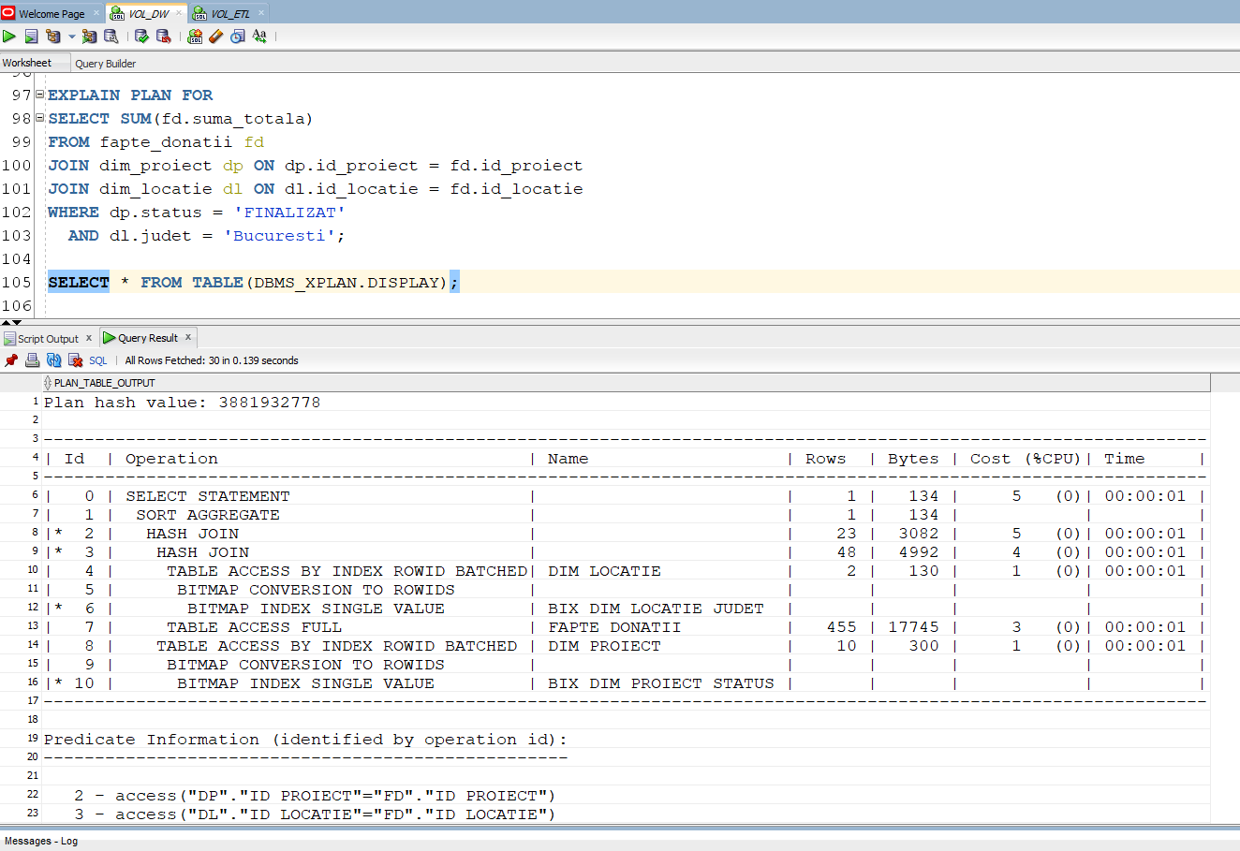

Definirea obiectelor de tip dimensiune, validarea acestora.
Au fost definite obiecte de tip dimensiune pentru timp și locație, care modelează ierarhii analitice specifice depozitelor de date. Dimensiunile au fost validate folosind procedura DBMS_DIMENSION.VALIDATE_DIMENSION, confirmând că datele respectă ierarhiile și constrângerile definite.
- acordare drepturi
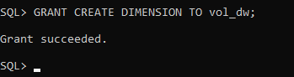

CREATE DIMENSION dim_timp_dim
LEVEL zi IS (dim_timp.id_timp)
LEVEL luna IS (dim_timp.luna)
LEVEL trimestru IS (dim_timp.trimestru)
LEVEL an IS (dim_timp.an)

HIERARCHY timp_hier
(zi CHILD OF luna
CHILD OF trimestru
CHILD OF an);

BEGIN
DBMS_DIMENSION.VALIDATE_DIMENSION(
dimension => 'DIM_TIMP_DIM',
incremental => FALSE,
check_nulls => TRUE,
statement_id => 'VAL_DIM_TIMP_01'
);
END;
/

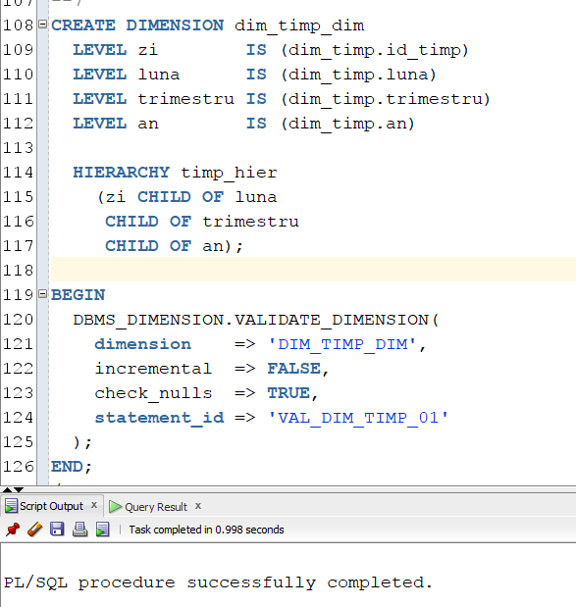

CREATE DIMENSION dim_locatie_dim
LEVEL oras IS (dim_locatie.oras)
LEVEL judet IS (dim_locatie.judet)

HIERARCHY locatie_hier
(oras CHILD OF judet);

BEGIN
DBMS_DIMENSION.VALIDATE_DIMENSION(
dimension => 'DIM_LOCATIE_DIM',
incremental => FALSE,
check_nulls => TRUE,
statement_id => 'VAL_DIM_LOCATIE_01'
);
END;
/

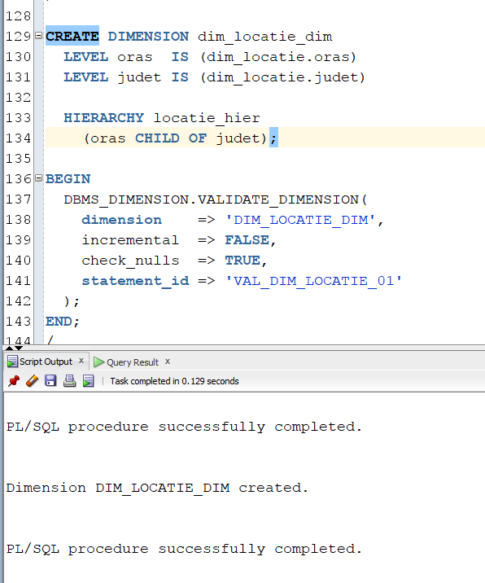

Definirea partițiilor; definirea cererilor SQL însoțite de planul de execuție al acestora din care să reiasă ca optimizorul utilizează eficient partițiile.

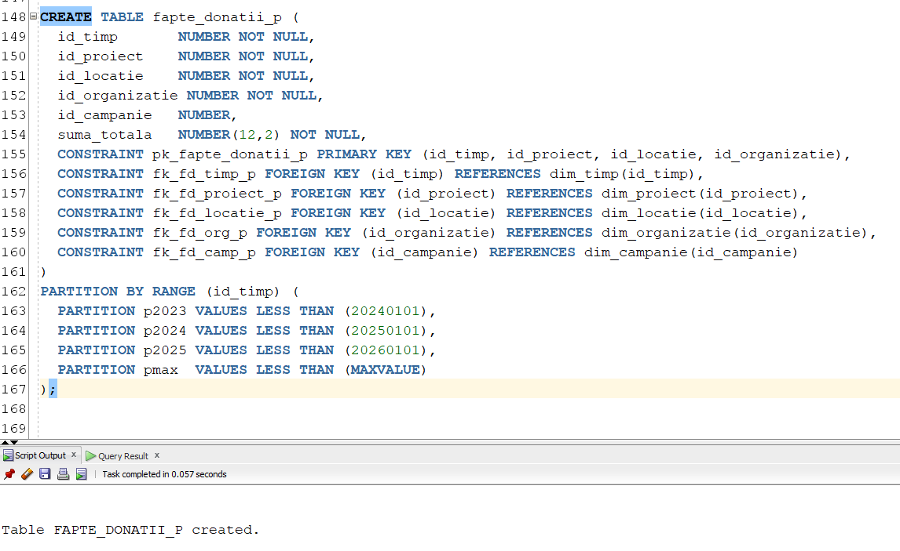

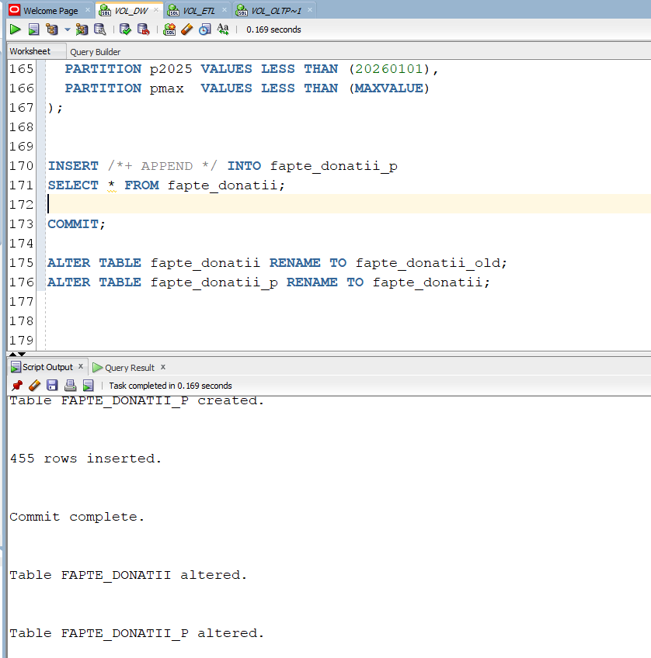

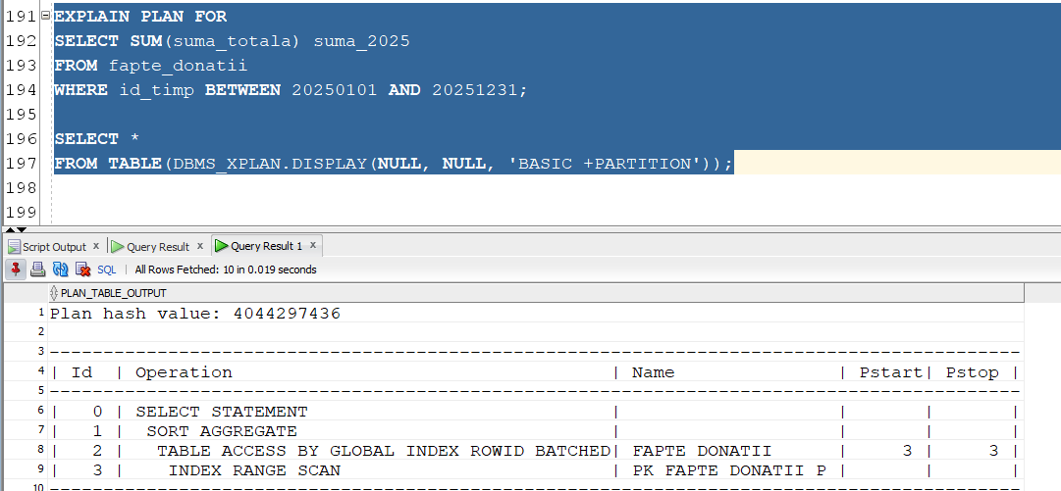

Faptul că în plan apar coloanele Pstart și Pstop și ai valori 3 / 3 înseamnă că Oracle a făcut partition pruning (a accesat doar o singură partiție), nu a scanat toate partițiile.
Pstart = 3, Pstop = 3 ⇒ optimizorul a determinat că filtrul id_timp BETWEEN 20250101 AND 20251231 corespunde exact unei partiții (cea pentru 2025) și a scanat doar acea partiție.

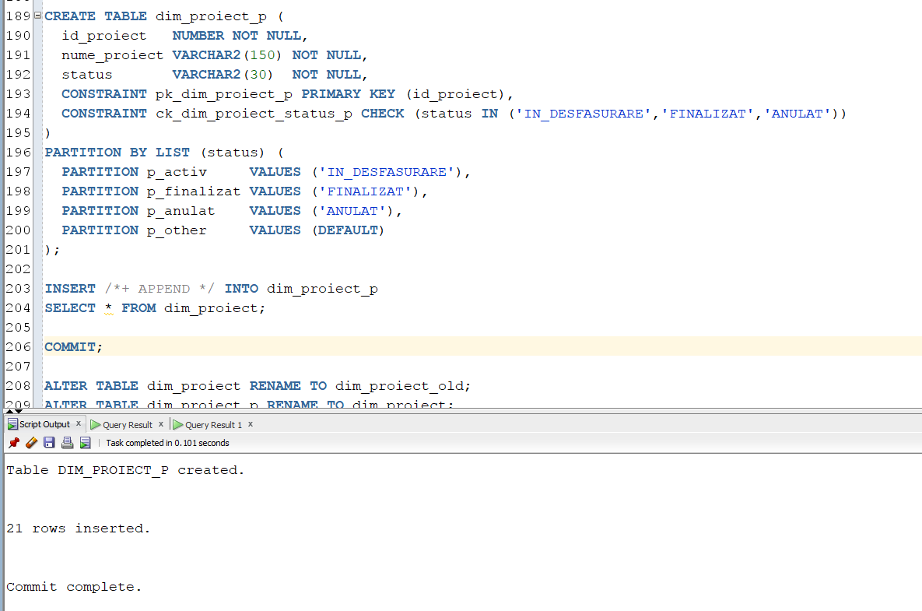

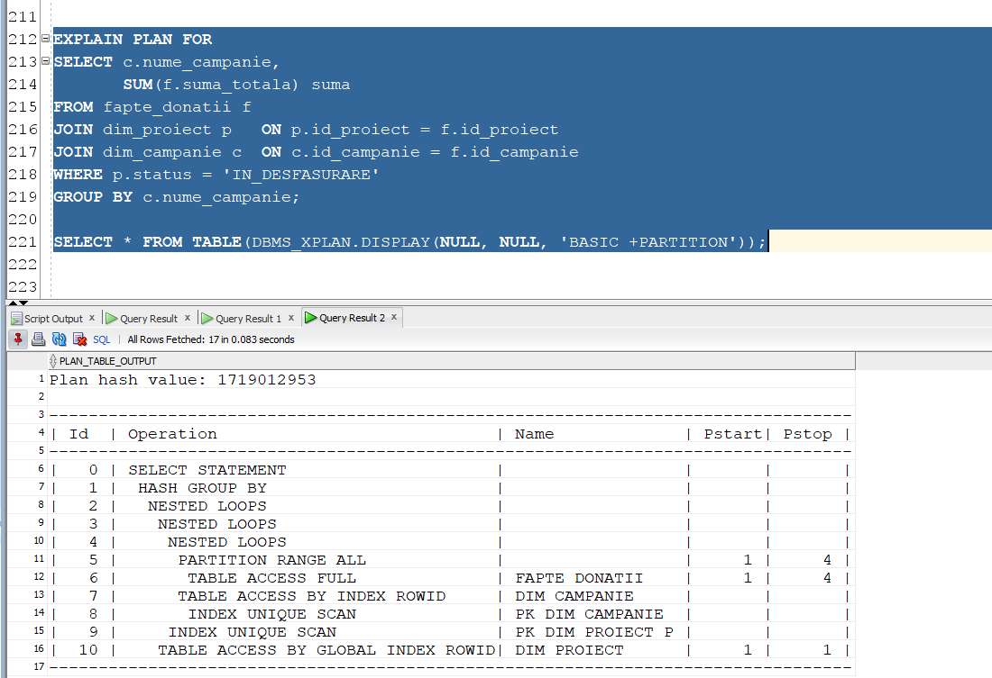

--8

CREATE TABLE fapte_donatii_p (
id_timp NUMBER NOT NULL,
id_proiect NUMBER NOT NULL,
id_locatie NUMBER NOT NULL,
id_organizatie NUMBER NOT NULL,
id_campanie NUMBER,
suma_totala NUMBER(12,2) NOT NULL,
CONSTRAINT pk_fapte_donatii_p PRIMARY KEY (id_timp, id_proiect, id_locatie, id_organizatie),
CONSTRAINT fk_fd_timp_p FOREIGN KEY (id_timp) REFERENCES dim_timp(id_timp),
CONSTRAINT fk_fd_proiect_p FOREIGN KEY (id_proiect) REFERENCES dim_proiect(id_proiect),
CONSTRAINT fk_fd_locatie_p FOREIGN KEY (id_locatie) REFERENCES dim_locatie(id_locatie),
CONSTRAINT fk_fd_org_p FOREIGN KEY (id_organizatie) REFERENCES dim_organizatie(id_organizatie),
CONSTRAINT fk_fd_camp_p FOREIGN KEY (id_campanie) REFERENCES dim_campanie(id_campanie)
)
PARTITION BY RANGE (id_timp) (
PARTITION p2023 VALUES LESS THAN (20240101),
PARTITION p2024 VALUES LESS THAN (20250101),
PARTITION p2025 VALUES LESS THAN (20260101),
PARTITION pmax VALUES LESS THAN (MAXVALUE)
);

INSERT /*+ APPEND */ INTO fapte_donatii_p
SELECT * FROM fapte_donatii;

COMMIT;

ALTER TABLE fapte_donatii RENAME TO fapte_donatii_old;
ALTER TABLE fapte_donatii_p RENAME TO fapte_donatii;

EXPLAIN PLAN FOR
SELECT SUM(suma_totala) suma_2025
FROM fapte_donatii
WHERE id_timp BETWEEN 20250101 AND 20251231;

SELECT *
FROM TABLE(DBMS_XPLAN.DISPLAY(NULL, NULL, 'BASIC +PARTITION'));

CREATE TABLE dim_proiect_p (
id_proiect NUMBER NOT NULL,
nume_proiect VARCHAR2(150) NOT NULL,
status VARCHAR2(30) NOT NULL,
CONSTRAINT pk_dim_proiect_p PRIMARY KEY (id_proiect),
CONSTRAINT ck_dim_proiect_status_p CHECK (status IN ('IN_DESFASURARE','FINALIZAT','ANULAT'))
)
PARTITION BY LIST (status) (
PARTITION p_activ VALUES ('IN_DESFASURARE'),
PARTITION p_finalizat VALUES ('FINALIZAT'),
PARTITION p_anulat VALUES ('ANULAT'),
PARTITION p_other VALUES (DEFAULT)
);

INSERT /*+ APPEND */ INTO dim_proiect_p
SELECT * FROM dim_proiect;

COMMIT;

ALTER TABLE dim_proiect RENAME TO dim_proiect_old;
ALTER TABLE dim_proiect_p RENAME TO dim_proiect;

EXPLAIN PLAN FOR
SELECT c.nume_campanie,
SUM(f.suma_totala) suma
FROM fapte_donatii f
JOIN dim_proiect p ON p.id_proiect = f.id_proiect
JOIN dim_campanie c ON c.id_campanie = f.id_campanie
WHERE p.status = 'IN_DESFASURARE'
GROUP BY c.nume_campanie;

SELECT * FROM TABLE(DBMS_XPLAN.DISPLAY(NULL, NULL, 'BASIC +PARTITION'));

Crearea rapoartelor cu complexitate diferită (la acest nivel vor fi scripturi SQL, fără reprezentare grafică)

-- total donatii pe luna in 2025
SELECT
t.an,
t.luna,
SUM(fd.suma_totala) AS suma_donatii
FROM vol_dw.fapte_donatii fd
JOIN vol_dw.dim_timp t
ON t.id_timp = fd.id_timp
WHERE t.an = 2025
GROUP BY t.an, t.luna
ORDER BY t.an, t.luna;

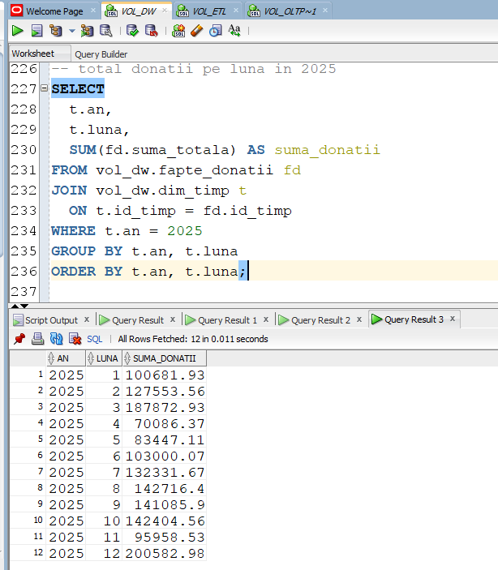

-- donatii pe campanie si judet (suma + numar donatii)
SELECT
c.nume_campanie,
l.judet,
COUNT(*) AS nr_donatii,
SUM(fd.suma_totala) AS suma_donatii
FROM vol_dw.fapte_donatii fd
JOIN vol_dw.dim_campanie c
ON c.id_campanie = fd.id_campanie
JOIN vol_dw.dim_locatie l
ON l.id_locatie = fd.id_locatie
GROUP BY c.nume_campanie, l.judet
ORDER BY c.nume_campanie, l.judet;

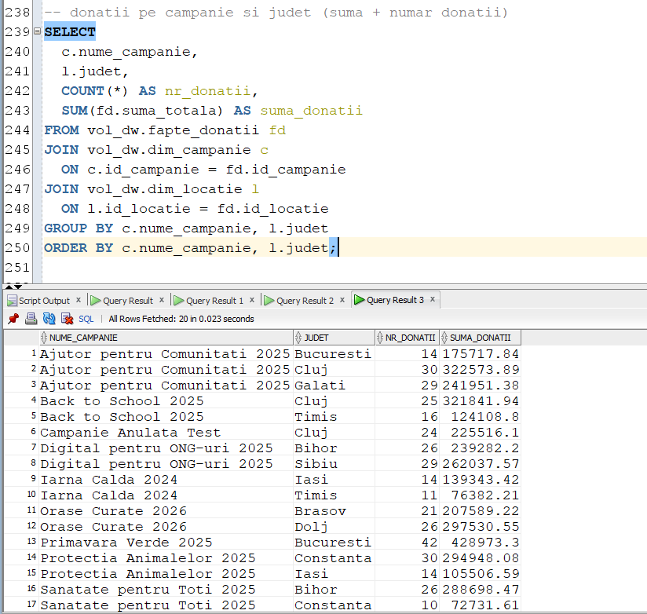

--evolutie lunara pe proiect si status proiect
SELECT
p.nume_proiect,
p.status AS status_proiect,
t.an,
t.luna,
SUM(fd.suma_totala) AS suma_donatii
FROM vol_dw.fapte_donatii fd
JOIN vol_dw.dim_proiect p
ON p.id_proiect = fd.id_proiect
JOIN vol_dw.dim_timp t
ON t.id_timp = fd.id_timp
GROUP BY p.nume_proiect, p.status, t.an, t.luna
ORDER BY p.nume_proiect, t.an, t.luna, p.status;
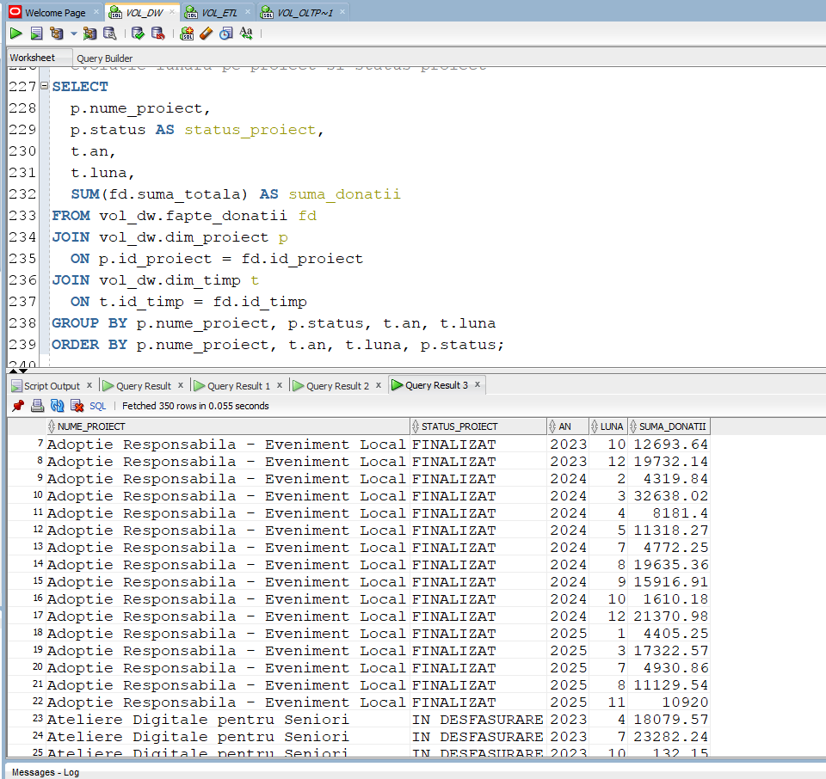

-- top 5 organizatii pe trimestru in 2025
SELECT *
FROM (
SELECT
t.trimestru,
o.nume_organizatie,
SUM(fd.suma_totala) AS suma_donatii,
DENSE_RANK() OVER (
PARTITION BY t.trimestru
ORDER BY SUM(fd.suma_totala) DESC
) AS rnk
FROM vol_dw.fapte_donatii fd
JOIN vol_dw.dim_timp t
ON t.id_timp = fd.id_timp
JOIN vol_dw.dim_organizatie o
ON o.id_organizatie = fd.id_organizatie
WHERE t.an = 2025
GROUP BY t.trimestru, o.nume_organizatie
)
WHERE rnk <= 5
ORDER BY trimestru, rnk, suma_donatii DESC;
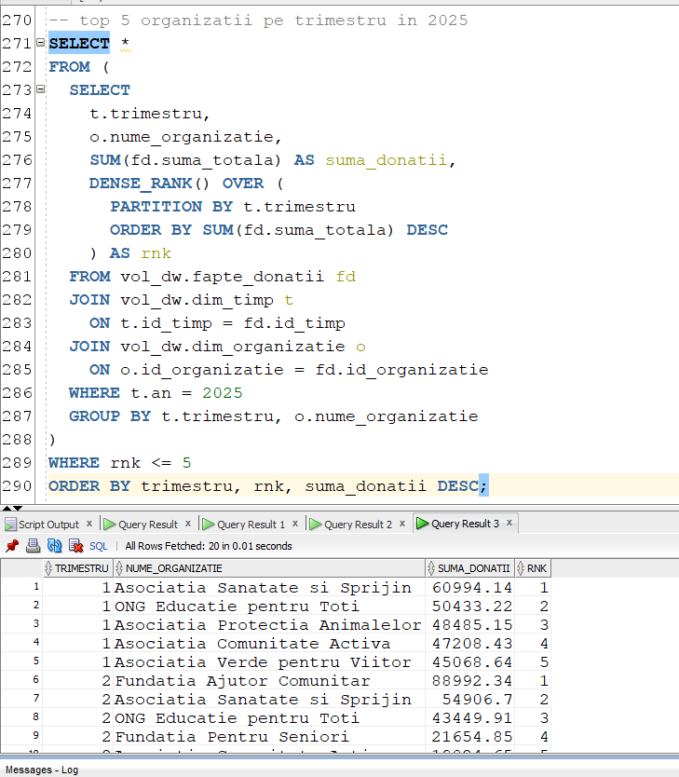

-- comparatie donatii pe judet si status campanie (SUM + AVG)
SELECT
l.judet,
c.status_campanie,
COUNT(*) AS nr_donatii,
SUM(fd.suma_totala) AS suma_donatii,
AVG(fd.suma_totala) AS medie_donatie
FROM vol_dw.fapte_donatii fd
JOIN vol_dw.dim_locatie l
ON l.id_locatie = fd.id_locatie
JOIN vol_dw.dim_campanie c
ON c.id_campanie = fd.id_campanie
GROUP BY l.judet, c.status_campanie
ORDER BY l.judet, c.status_campanie;

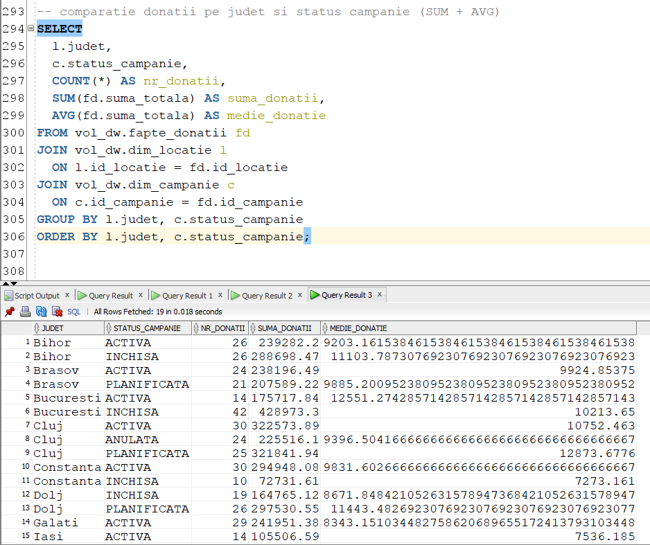

10. Optimizarea cererii SQL propusă în etapa de analiză

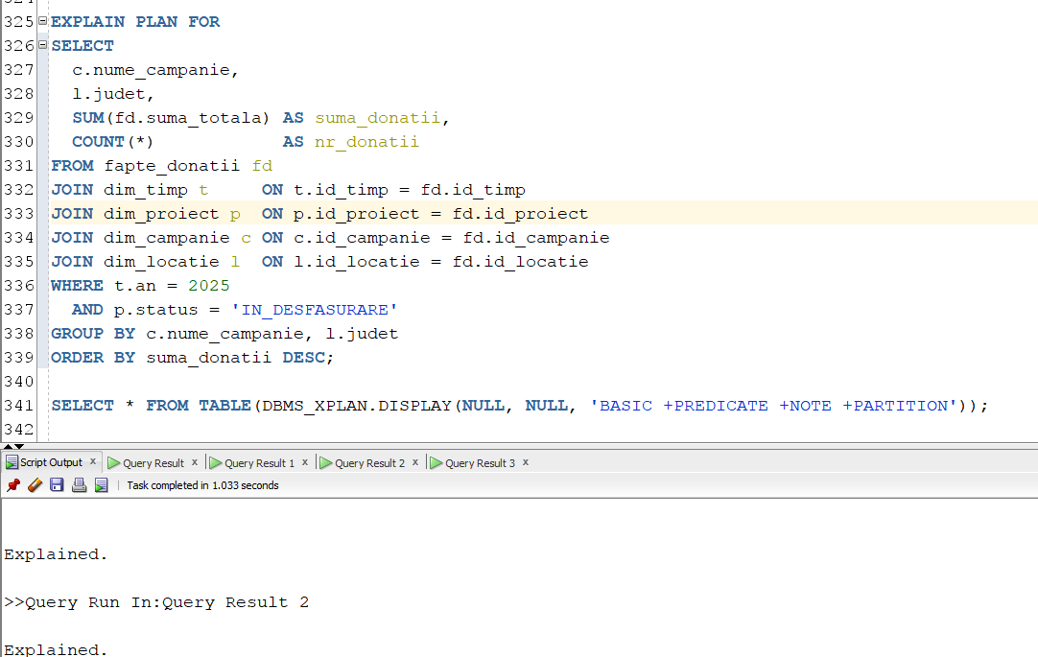

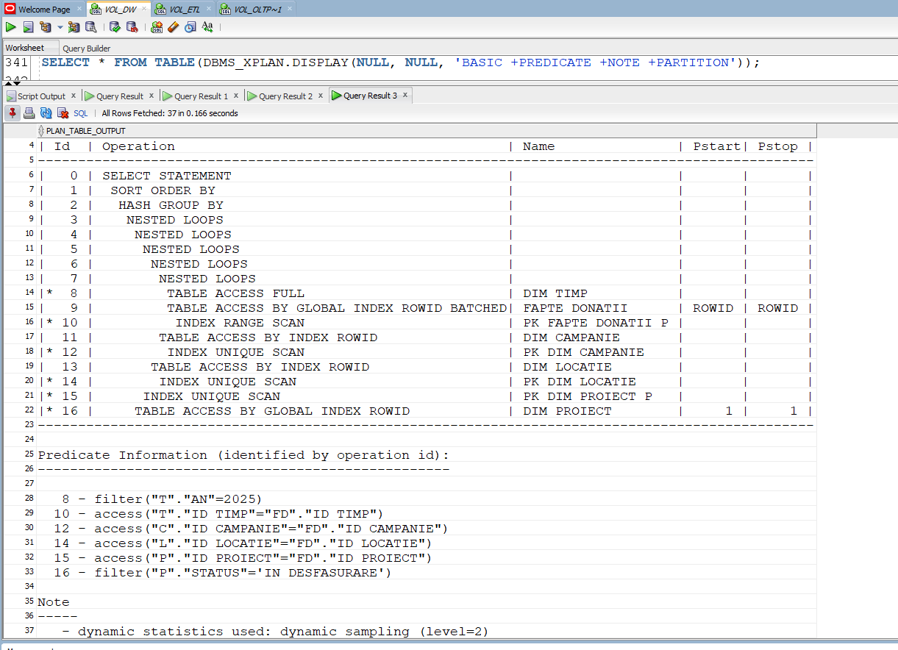
Din prima poză se vad: multe NESTED LOOPS, TABLE ACCESS FULL pe DIM_TIMP, apoi acces pe FAPTE_DONATII prin index (PK), apoi lookup pe dimensiuni.
Interpretare:
- Caută anul 2025 în DIM_TIMP
TABLE ACCESS FULL DIM_TIMP + filtru T.AN=2025 (pentru că nu avem index dedicat pe AN, iar tabelul e mic).
- Leagă DIM_TIMP cu FAPTE_DONATII
folosește INDEX RANGE SCAN pe indexul PK al factului ca să găsească rândurile cu FD.ID_TIMP.
- Face join pe dimensiuni (DIM_CAMPANIE, DIM_LOCATIE, DIM_PROIECT)
prin NESTED LOOPS + acces prin PK/ROWID (lookup repetat).
- Agregă rezultatele
HASH GROUP BY (sume + count per campanie/județ), apoi SORT ORDER BY pentru sortarea descrescătoare.

NESTED LOOPS pe volume mai mari poate fi scump (multe lookup-uri), iar filtrarea pe status/partiție nu apare clar.

b)
Optimizări:
- filtrare timpurie pe AN=2025 și STATUS='IN_DESFASURARE',
- partiționare (DIM_PROIECT list → prune partiția relevantă),
- folosire bitmap index (DIM_LOCATIE.JUDET) în filtrare/join,
- schimbare strategie join spre HASH JOIN (eficient analitic)

Sugestiile de optimizare aplicate și planul obținut ultima poză)
În ultima poză se văd schimbări importante:
- apar HASH JOIN (mai potrivite pentru analitic pe seturi mari),
- apare PARTITION LIST SINGLE DIM PROIECT (KEY 1 to 1) → partition pruning pe lista de status,
- apare BITMAP INDEX FULL SCAN BIX_DIM_LOCATIE_JUDET → index bitmap folosit,
- apare index$_join$_010 (Oracle combină accesul prin indexuri pentru a evita acces inutil).
Ce s-a „optimizat” efectiv
- Filtrarea pe status în DIM_PROIECT
Pentru că s-a făcut partiționare LIST pe status, optimizorul a putut face PARTITION LIST SINGLE (adică citește doar partiția relevantă).
- Filtrarea/condițiile pe județ
Se vede folosirea indexului bitmap BIX_DIM_LOCATIE_JUDET.
- Strategia de join
Trecerea pe HASH JOIN reduce lookup-urile repetate (mai eficient pe seturi mari).
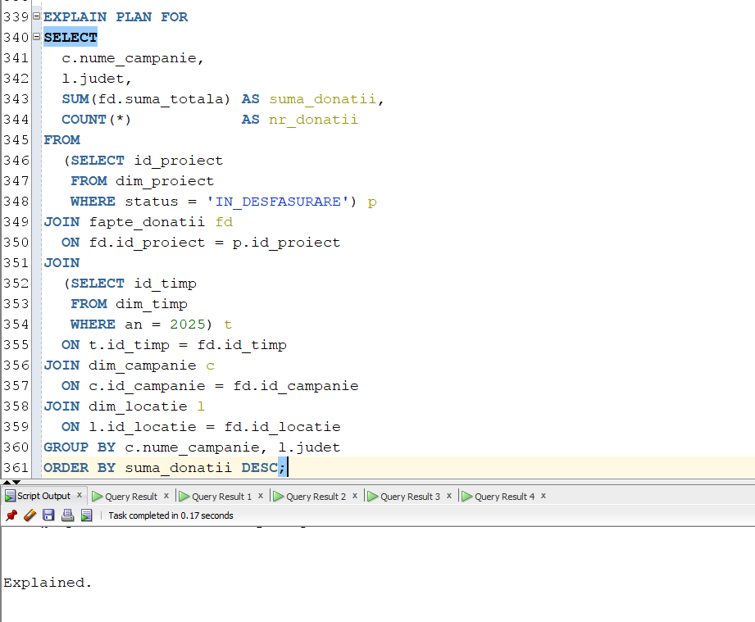
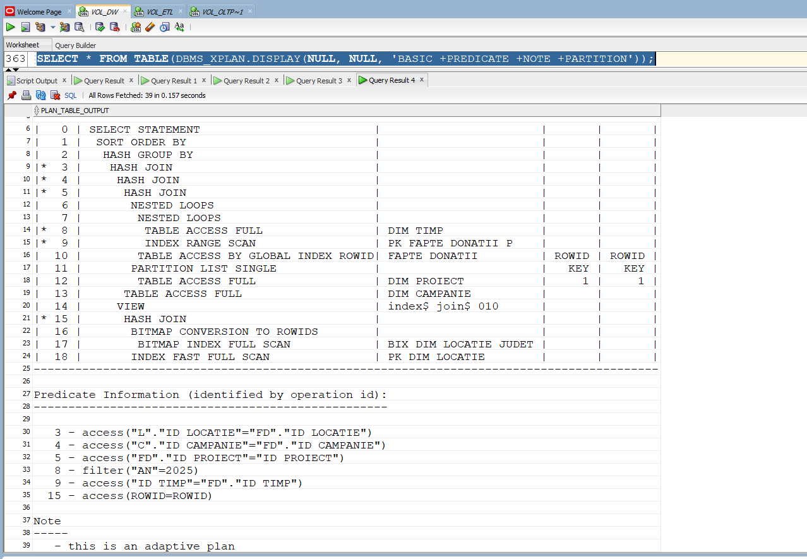
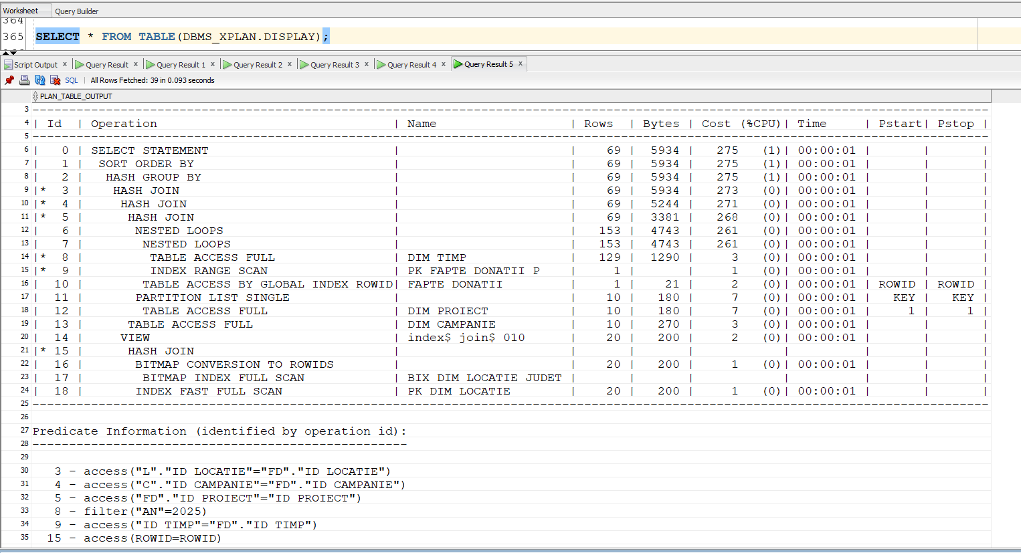
-- 9

EXPLAIN PLAN FOR
SELECT
c.nume_campanie,
l.judet,
SUM(fd.suma_totala) AS suma_donatii,
COUNT(*) AS nr_donatii
FROM fapte_donatii fd
JOIN dim_timp t ON t.id_timp = fd.id_timp
JOIN dim_proiect p ON p.id_proiect = fd.id_proiect
JOIN dim_campanie c ON c.id_campanie = fd.id_campanie
JOIN dim_locatie l ON l.id_locatie = fd.id_locatie
WHERE t.an = 2025
AND p.status = 'IN_DESFASURARE'
GROUP BY c.nume_campanie, l.judet
ORDER BY suma_donatii DESC;

SELECT * FROM TABLE(DBMS_XPLAN.DISPLAY(NULL, NULL, 'BASIC +PREDICATE +NOTE +PARTITION'));

-- b
-- actualizeaza statisticile, astfel incat optimizatorul sa aleaga cel mai bun plan
BEGIN
DBMS_STATS.GATHER_TABLE_STATS(user, 'FAPTE_DONATII', cascade => TRUE);
DBMS_STATS.GATHER_TABLE_STATS(user, 'DIM_TIMP', cascade => TRUE);
DBMS_STATS.GATHER_TABLE_STATS(user, 'DIM_PROIECT', cascade => TRUE);
DBMS_STATS.GATHER_TABLE_STATS(user, 'DIM_CAMPANIE', cascade => TRUE);
DBMS_STATS.GATHER_TABLE_STATS(user, 'DIM_LOCATIE', cascade => TRUE);
END;
/

EXPLAIN PLAN FOR
SELECT
c.nume_campanie,
l.judet,
SUM(fd.suma_totala) AS suma_donatii,
COUNT(*) AS nr_donatii
FROM
(SELECT id_proiect
FROM dim_proiect
WHERE status = 'IN_DESFASURARE') p
JOIN fapte_donatii fd
ON fd.id_proiect = p.id_proiect
JOIN
(SELECT id_timp
FROM dim_timp
WHERE an = 2025) t
ON t.id_timp = fd.id_timp
JOIN dim_campanie c
ON c.id_campanie = fd.id_campanie
JOIN dim_locatie l
ON l.id_locatie = fd.id_locatie
GROUP BY c.nume_campanie, l.judet
ORDER BY suma_donatii DESC;

SELECT * FROM TABLE(DBMS_XPLAN.DISPLAY(NULL, NULL, 'BASIC +PREDICATE +NOTE +PARTITION'));
SELECT * FROM TABLE(DBMS_XPLAN.DISPLAY);

Modul Frontend

ImpactFlow este o aplicație care permite gestionarea completă a activităților de voluntariat: voluntari, proiecte, organizații, donații, sponsori, și competențe, precum și relațiile dintre acestea.

Aplicația oferă următoarele funcționalități principale pentru utilizator:
- Navigare intuitivă între module (ex. Locatii, Organizatii, Campanii, Proiecte) printr-un meniu principal vizibil în UI.
- Afișarea datelor pentru fiecare tip de entitate, cu validări la nivel de formular (de exemplu validare la câmpurile obligatorii din formulare de adăugare/actualizare).
- Formulare de creare și actualizare pentru entități precum organizații, campanii, proiecte, locații, sponsori și voluntari, cu validări inclusive (ex. validare e-mail, validare date/interval de timp).

- Home Page
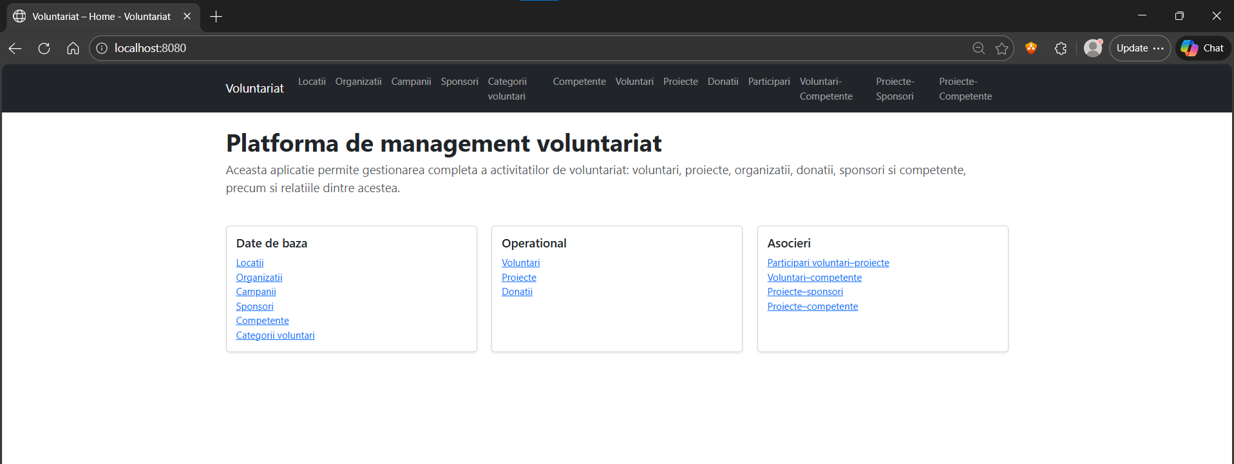

- Locații
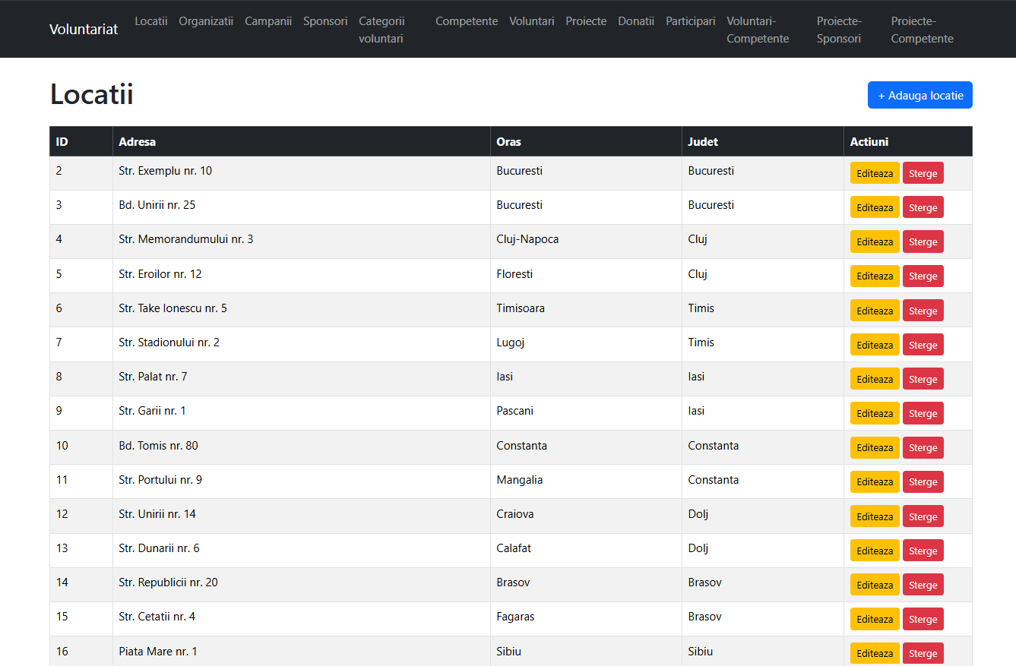

- Locații - check not null
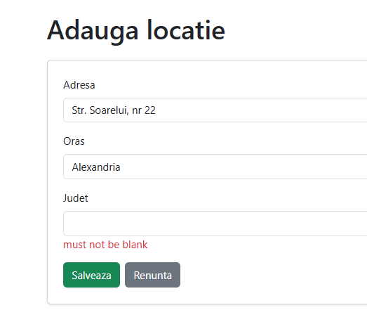

- Editare locație
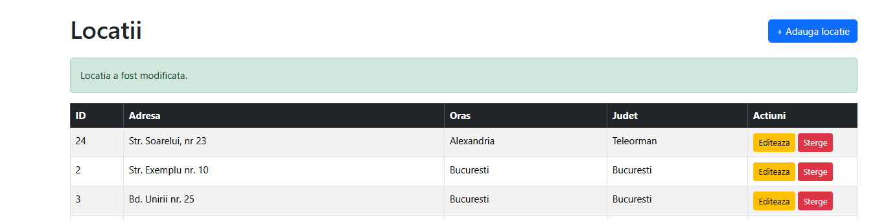

- Organizații
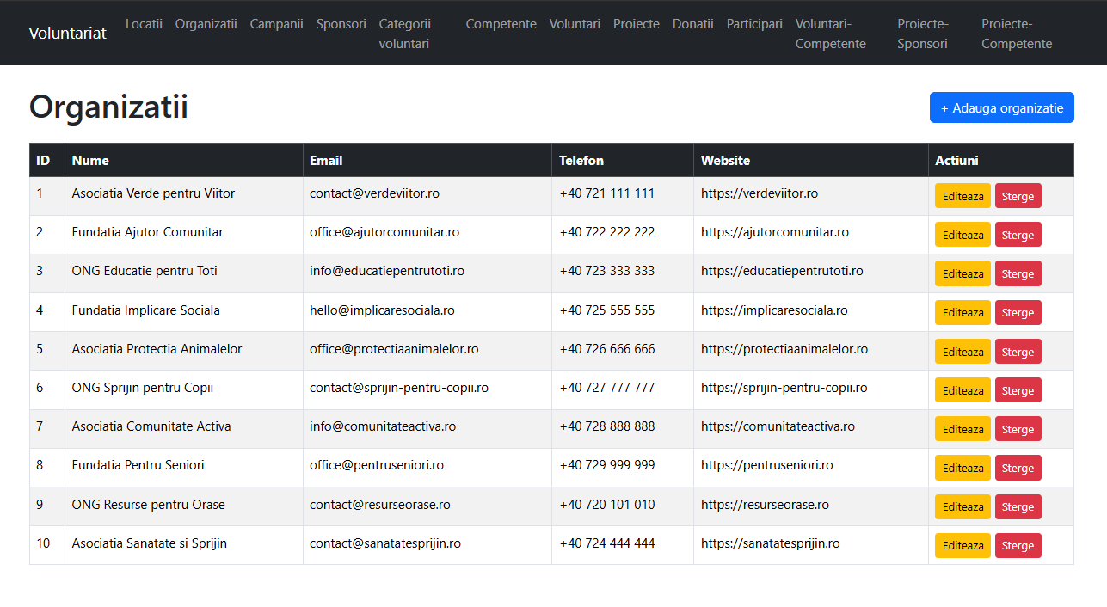

- Adăugare organizație - validar email
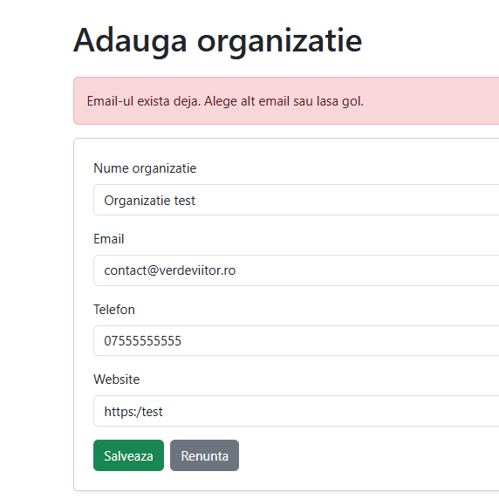

- Campanii
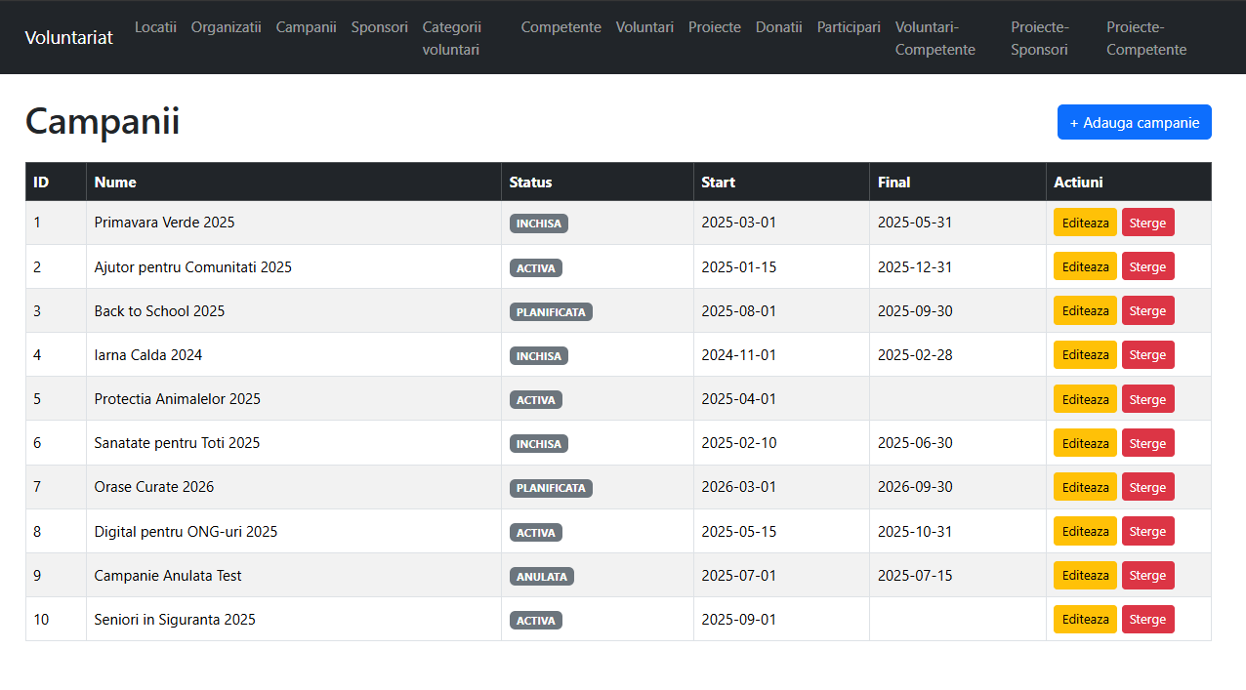

- Adăugare campanie - validare dată
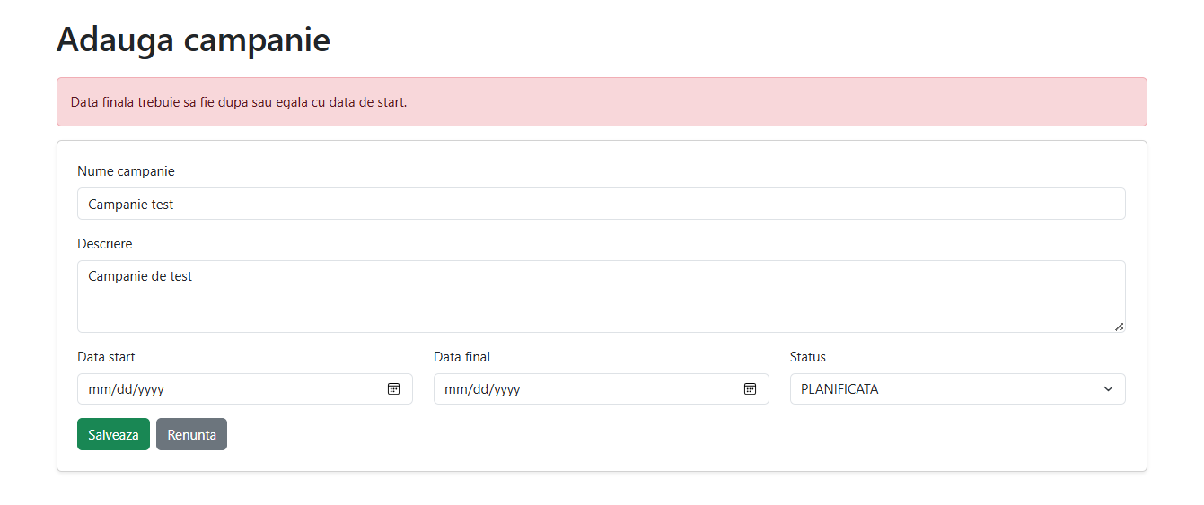

- Sponsori
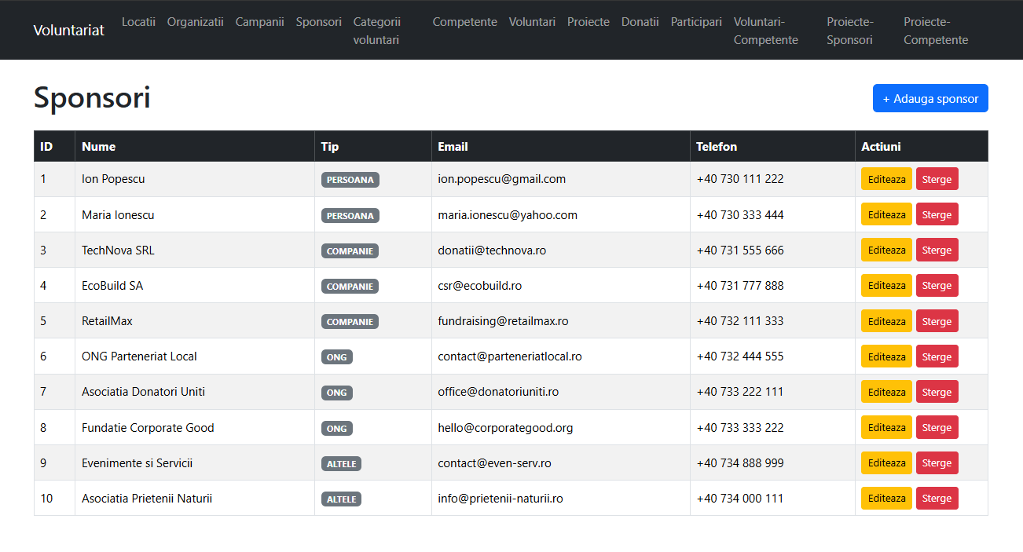

- Categorii voluntari
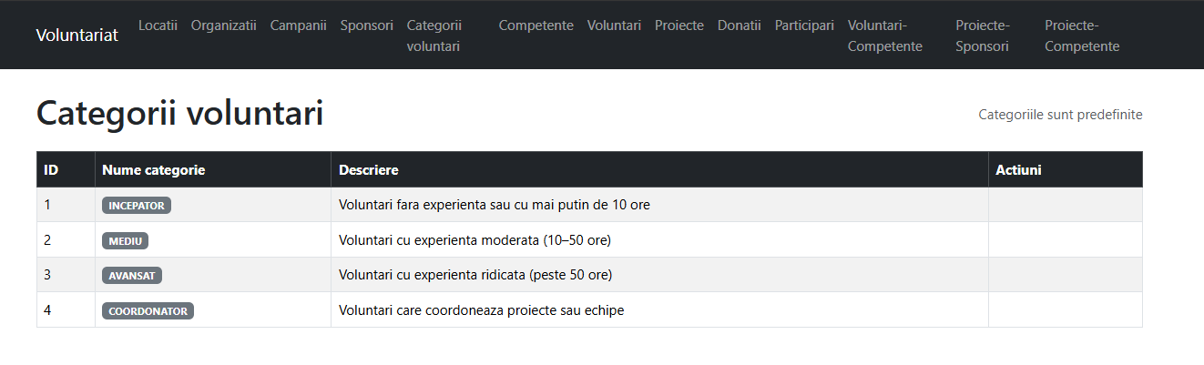

- Proiecte
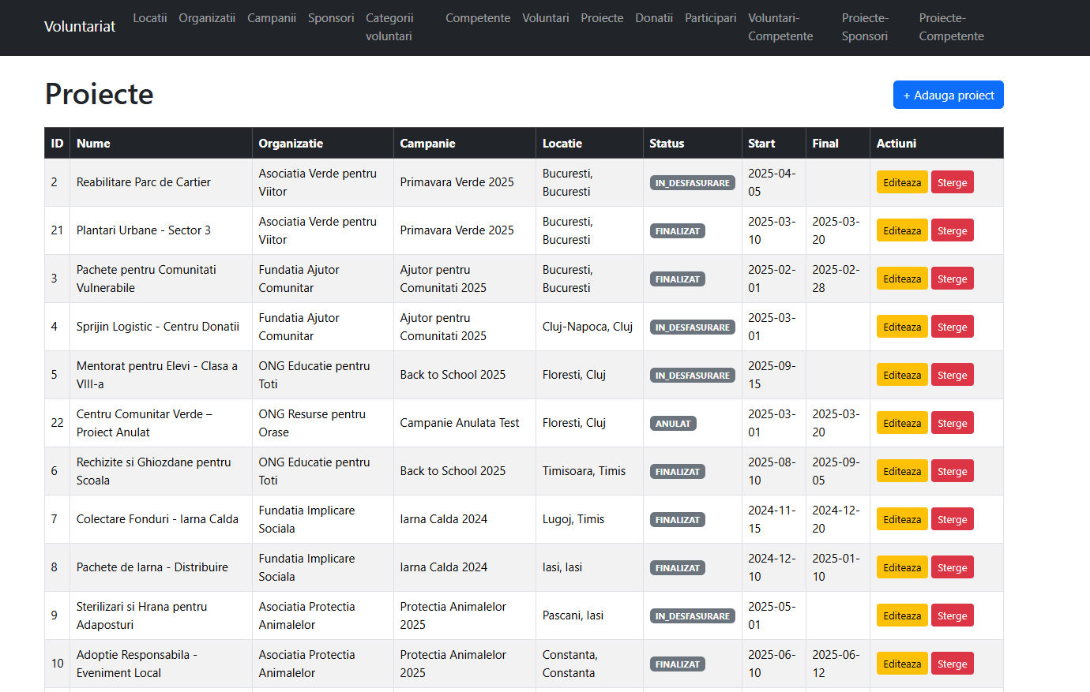

- Adăugare proiecte
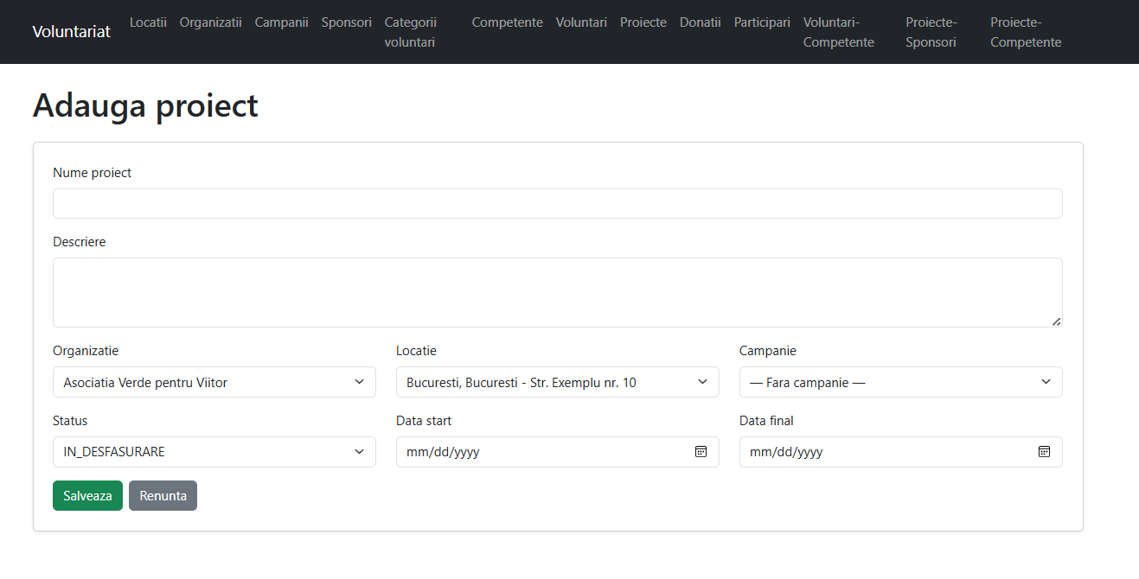

- Donații
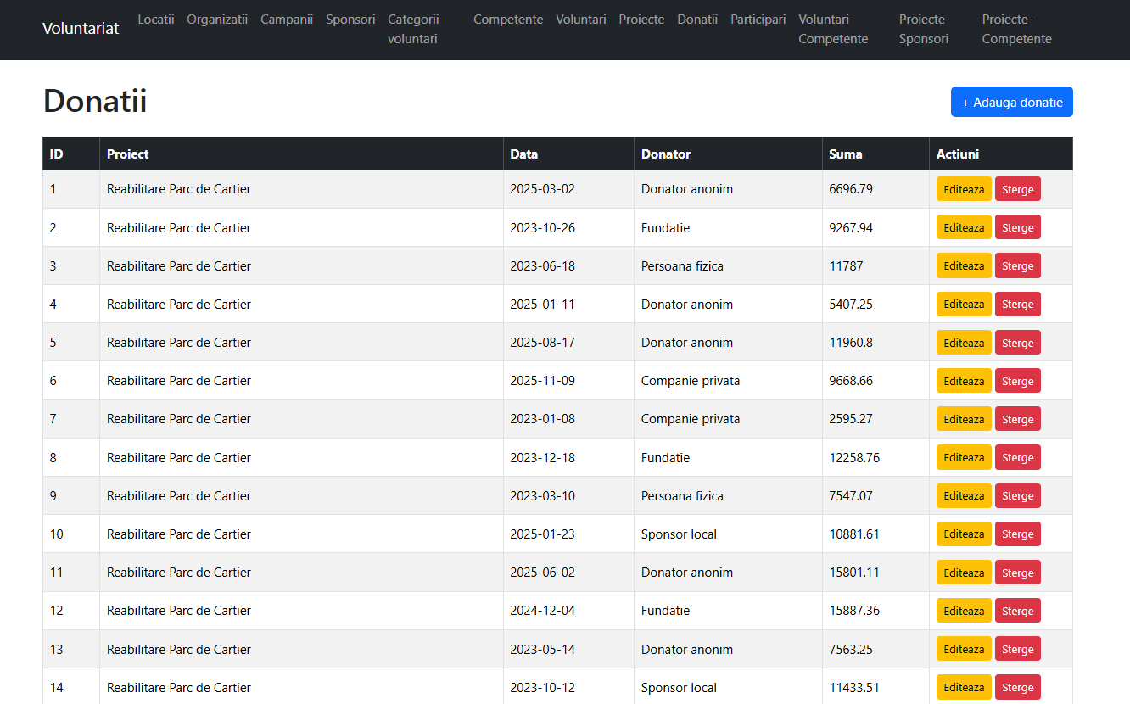

- Participări
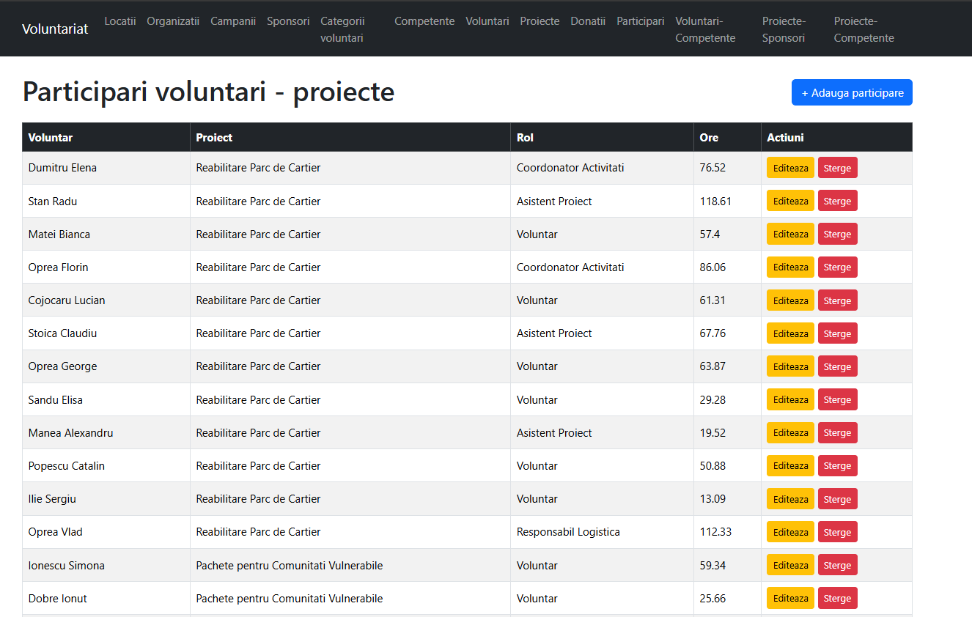

- Editare participări
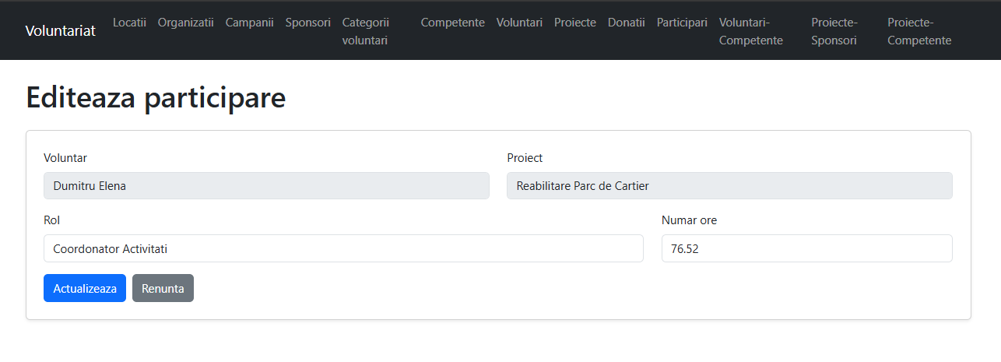

- Voluntari - Competențe
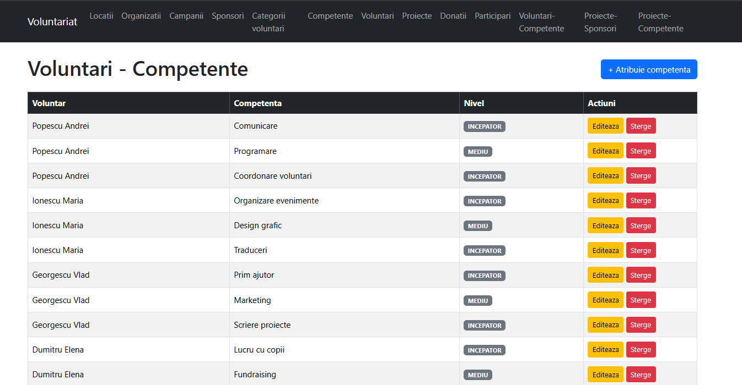

- Proiecte - Sponsori
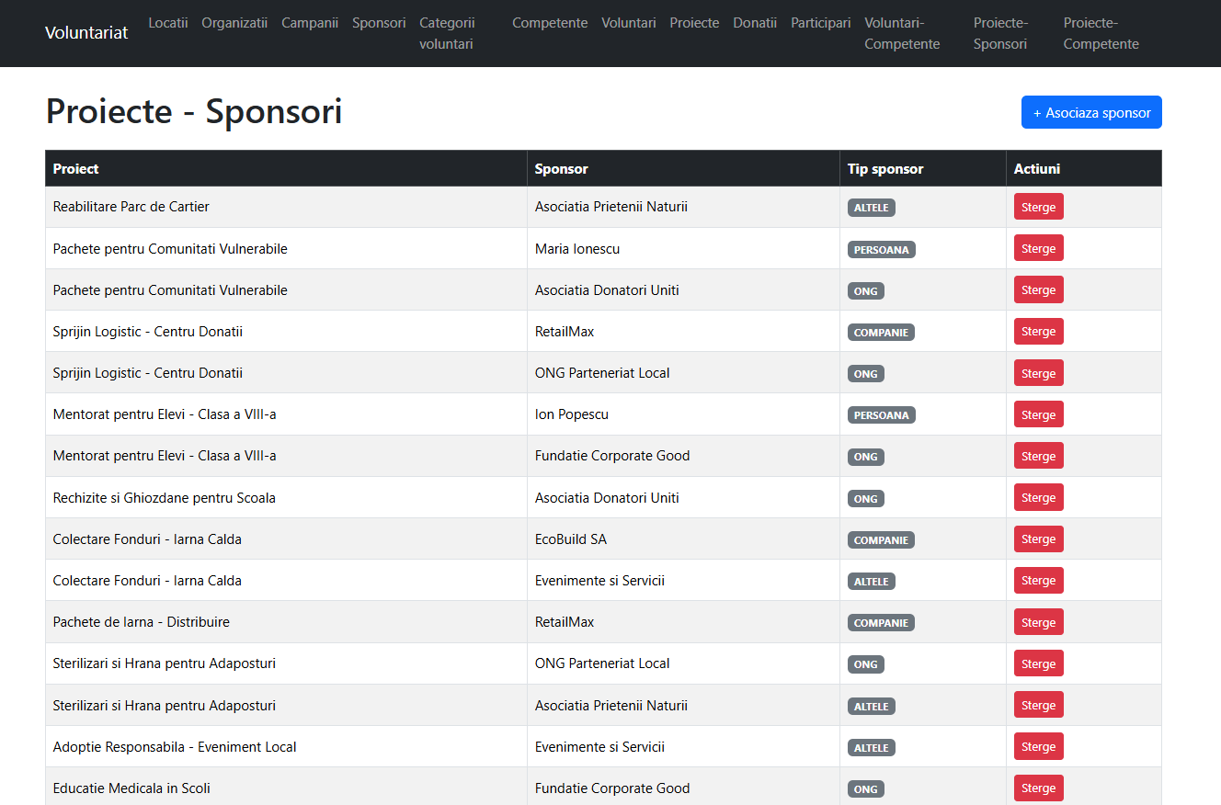

- Asociere proiect - Sponsor
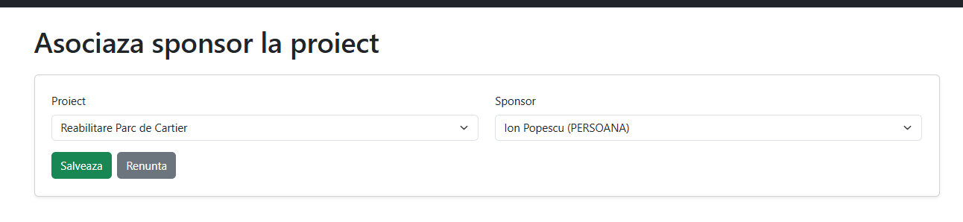

- Proiecte - Competențe
